Министерство науки и высшего образования Российской Федерации
Федеральное государственное бюджетное образовательное учреждение
высшего образования
«КУБАНСКИЙ ГОСУДАРСТВЕННЫЙ УНИВЕРСИТЕТ»
(ФГБОУ ВО «КубГУ»)

Экономический факультет
Кафедра мировой экономики и менеджмента

Допустить к защите
Заведующий кафедрой
д-р экон. наук, проф.
____________И.В. Шевченко
(подпись)
___________________2024 г.
Руководитель ООП
канд. экон. наук, доц.
____________ В.О. Покуль
(подпись)
___________________2024 г.

ВЫПУСКНАЯ КВАЛИФИКАЦИОННАЯ РАБОТА
(МАГИСТЕРСКАЯ ДИССЕРТАЦИЯ)

ПОВЫШЕНИЕ ЛОЯЛЬНОСТИ ПОТРЕБИТЕЛЕЙ МАРКЕТПЛЕЙСОВ НА ОСНОВЕ ВНЕДРЕНИЯ ИННОВАЦИОННЫХ МАРКЕТИНГОВЫХ ТЕХНОЛОГИЙ В E-COMMERCE

Работу выполнил _________________________________________ С.П. Чирва
(подпись, дата)
Направление подготовки 38.04.02 Менеджмент
Направленность (профиль) Управление маркетингом в цифровой экономике
Научный руководитель
канд. экон. наук, доц. ____________________________________ В.О. Покуль
(подпись)
Нормоконтролер
ст. преподаватель _______________________________________Н.В. Хубутия
(подпись)

Краснодар
2024
СОДЕРЖАНИЕ

Введение 4
1 Теоретические аспекты потребительского поведения в e-commerce в контексте формирования лояльности к бренду в цифровой среде 10
1.1 Сущность и специфические черты потребительского поведения в цифровой среде, влияющие на потребительскую лояльность 10
1.2 Коммуникационный процесс между ключевыми субъектами маркетплейсов и потребителями 13
1.3 Подходы и инструменты к формированию лояльности в 17
e-commerce среде 17
2 Маркетинговое исследование потребительских предпочтений в 21
e-commerce 21
2.1 Описание и общая характеристика исследования 21
2.2 Сегментирование и выявление потребительских предпочтений при коммуникации с брендами в цифровой среде 55
2.3 Выделение значимых точек контакта на основе пользовательских предпочтений, улучшающих потребительский опыт взаимодействия с брендами 58
3 Разработка маркетинговой стратегии продвижения виртуальных консультантов 63
3.1 Разработка маркетинговой программы с учетом потребительских предпочтений 63
3.2 Разработка схематического алгоритма коммуникации с потребителем 73
3.3 Оценка эффективности виртуального консультанта как инструмента повышения потребительской лояльности 75
Заключение 78
Список использованной литературы 80
Приложение А. Визуализация точек контакта 89
Приложение Б. Алгоритм взаимодействия потребителя с виртуальным консультантом 92

ВВЕДЕНИЕ

Актуальность темы исследования объяснятся тем, что конкуренция ведущих цифровых организаций за российских потребителей нарастает по причине частичной локализацией отечественного рынка в первой половине 2022 года. В данных условиях ценность каждого нового потребителя обуславливается пересмотром части поставщиков, которые покинули рынок РФ, а значит возможностью получить дополнительный доход для предприятий, которые продолжают свою деятельность на внутреннем рынке. Оценка потерь ушедших из России компаний составляет 240 млрд. долларов. Особенно сильно данные изменения повлияли на население с высоким уровнем достатка, считающие импортный товар качественным и предпочитающих особый подход в обслуживании. Для привлечения и удержания таких клиентов конкурирующим цифровым лидерам необходимо совершенствовать свою цифровую инфраструктуру и наиболее точно удовлетворять индивидуальные запросы пользователей за счет инновационных инструментов.
В условиях частичной локализации российского рынка приоритеты предприятий в цифровой среде сместились на отечественного потребителя в связи с частичным ограничением экспорта товаров и услуг в условиях после февраля 2022 года. Данное преобразование экономических взаимоотношений стало особенно значимым для числа высокодоходных потребителей, предпочитающих зарубежные товары, т.к. импорт в РФ также подвергся ряду ограничений. В данных условиях такая аудитория будет вынуждена менять поставщиков предпочитаемых товаров, а значит отечественным e-commerce предприятиям предстоит проработать новые инструменты взаимодействия с клиентами, предпочитающих качественный и индивидуальный подход к онлайн-обслуживанию. Также не стоит забывать про более ранний значительный стимул внедрения цифровых технологий - Covid-19, который вынудил многие традиционные предприятия пересмотреть свои способы ведения диалога с потребителем, ограничивая классический подход к «живому» взаимодействию с брендом для большинства покупателей. Именно перенос части бизнеса в сеть позволил многим бизнесам не только нивелировать риски, но и получить дополнительную прибыль. Предприятия на собственном опыте прочувствовали важность развития коммуникации в онлайн пространстве и в данный момент находятся в поисках инновационных решений, способных увеличить долю на локальном рынке в условиях ограниченной конкуренции, а также улучшить способы прогнозирования и удовлетворения индивидуальных потребностей покупателей [1, c. 3].
Таким инновационным инструментом может выступить синтез технологий машинного обучения и 3D визуализации. Возможности применения данных технологий крайне широки за счет предоставления дополнительных данных от пользователя для дальнейшей интерпретации. А 3D визуализация позволяет установить посредническую эмоциональную связь не только в формате бренд-потребитель, но и в виде продукт-потребитель. С каждым годом объемы рынка, где используется хотя бы одна технология из вышеупомянутого синтеза, увеличиваются за счет дополнительного потенциала сокращения издержек на ручной труд. Таким образом, оценочный объем мирового рынка достигнет 527 млрд. долларов к 2030 году с совокупным среднегодовым темпом роста 46,4% [2, c. 2].
Степень научной разработанности проблемы. Проблематике индивидуального обслуживания клиентов посвящено достаточно большое количество публикацией российских авторов.
В частности, общетеоретические вопросы индивидуального сервиса рассматривают такие авторы как Е. Б. Дворядкина, А. А. Елисеева, О. А. Беликова, Ю. Ю. Липко, Л. Н. Самборская, Н. С. Виноградова, В. Г. Пономарев и др.
Работы таких исследователей как А. Ф. Мустафина, А. А. Семёнова, О. Н. Миргородская, О. В. Иванченко посвящены потенциалу применения технологии машинного обучения.
Несмотря на достаточно широкий научный интерес к выбранной теме исследования, степень реализации проектов, направленных на использование данных технологий в e-commerce, недостаточно высока на российском рынке.
Цель диссертационного исследования состоит в разработке практических рекомендаций и теоретических предложений для повышения потребительской лояльности с помощью технологии под названием «Виртуальный консультант»
Для того, чтобы достичь поставленной цели понадобилось решить следующие задачи:
- провести анализ особенностей потребительского поведения в цифровой среде, влияющие на потребительскую лояльность
- выявить особенности выстраивания индивидуального сервиса с использованием машинного обучения
- провести онлайн анкетирование потребителей для выделения значимых точек контакта при коммуникации с брендами, влияющих на пользовательский опыт
- разработать инструментарий технологии виртуальный консультант для сбора маркетинговой информации и повышения потребительской лояльности
- оценить эффективность технологии виртуальный консультант на основе индекса потребительской лояльности NPS
Объектом исследования является маркетинговая деятельность в e-commerce среде.
Предметом исследования являются организационного-экономические отношения, возникающие в процессе коммуникации потребителя e-commerce среды с поставщиком товаров и услуг с использованием современных маркетинговых технологий.
Гипотеза исследования состоит в предложении о том, что совершенствование коммуникации в e-commerce с помощью инновационных маркетинговых технологий может способствовать повышению уровня лояльности потребителя.
Научная новизна исследования заключается в следующем:
1. Выявлены особенности продвижения виртуальных консультантов на e-commerce рынке России, включающие в себя психологические аспекты взаимодействия с различными сегментами потребителей, например, развитая эмпатия, склоняющая к покупке, по отношению к более харизматичным продавцам-консультантам в зависимости от пола потребителя, повышенная вовлеченность в процесс покупки в зависимости от внешней привлекательности обслуживающего персонала, коррелирующая с возрастом потребителя и недостаток компетентности как нивелирующий фактор повышения лояльности в процессе двухсторонней коммуникации между потребителем и продавцом-представителем фирмы. Данные выводы позволяю оптимизировать процесс маркетинговой коммуникации.
2. Сформирована маркетинговая стратегия продвижения виртуальных консультантов, основанная на выводах, полученных в результате бенчмаркингового анализа и обработки вторичных и первичных данных, включающая в себя постановку маркетинговых и коммуникационных целей, сегментацию рынка маркетплейсов в e-commerce, таргетирование аудитории по интересам, создание портретов потенциальных потребителей, анализ коммуникационной стратегии прямых, косвенных и ключевых конкурентов, создание APV модели для B2B и B2C модели, а также календарный план коммуникационных активностей для B2B и B2C сегментов. Данная стратегия позволяет более эффективно воздействовать на B2С потребителей услуг виртуальных консультантов, потенциально повышая индекс потребительской лояльности, а также повышает общую информационность B2B потребителей услуг, осведомляя их о прямых и непрямых выгодах использования синтеза технологий машинного обучения и 3D визуализации.
3. Разработан схематический алгоритм коммуникации виртуального консультанта на онлайн-странице маркетплейса в e-commerce, представленный в виде событийной цепочки процессов. Включающий в себя этапы сбора визуальной первичной информации о конечных потребителях, обработке вторичных данных из профиля потребителя, а также методы генерации вариации ответов на запрос в зависимости от поведенческой модели пользователя-потребителя. Данный схематический алгоритм позволяет систематизировать взаимодействие между виртуальными консультантами и потребителями услуг, что минимизирует потенциальные трансакционные издержки и увеличивает степень удовлетворённости потребителя при взаимодействии с e-commerce брендом.
Теоретические и методологические основы исследования были выполнены в ходе системного подхода, который позволил провести анализ действующих маркетинговых инструментов повышения лояльности в e-commerce среде, а также создать алгоритм внедрения инновационных технологий в виде виртуального консультанта на онлайн-страницу B2B заказчика. В процессе исследования акцентирование было сделано на использовании таких видов анализа, как кластерный – целью которого было выявить особенности различных целевых групп, дисперсионной – с целью осознания степени воздействия различных факторов системы на ее общую эффективность и результативность, также был проведен регрессионный анализ, выявляющий отношения между переменными в виде качеств исследуемых групп. Помимо вышеперечисленного, было реализовано онлайн-анкетирование с представителями разных групп по уровню дохода, возрасту, уровню образования. Кроме того, были применены общенаучные методы, включающие в себя индукцию, дедукцию, синтез и анализ сведений, а также следующие виды анализа: логический, конкурентный, стратегический, системный и статистический. Для выполнения перечисленных задач были востребованы знания в области маркетинга, менеджмента, программирования.
Информационная база исследования предусматривает использование теоретико-практических аспектов данной темы, поэтому были использованы научные труды как отечественных, так и зарубежных экспертов в области маркетинга инноваций. Они отмечены в качестве монографических и периодических изданий, а также при помощи научных конференций. Так же использовались труды практикующих экспертов, работающих на данный момент в отрасли машинного обучения и 3D визуализации.
Теоретическая и практическая значимость работы заключается в том, что результаты диссертационного исследования могут быть использованы для внедрения виртуальных консультантов на предприятия в e-commerce среде, а также для формирования комплекса маркетинговых инструментов, включающий инновационное методы для отечественного рынка e-commerce.
Апробация результатов исследования. Основные положения и выводы докладывались на международной научно-практической конференции «Фундаментальные и прикладные научные исследования: актуальные вопросы, достижения и инновации», Февраль, 2024 и в международной практической конференции «Формирование и развитие новой парадигмы в условиях постиндустриального общества», Июнь, 2024.
Структура работы определена целью и задачами исследования. Работа включает в себя введение, три главы, заключение, приложения и список использованных источников.

1 Теоретические аспекты потребительского поведения в e-commerce в контексте формирования лояльности к бренду в цифровой среде

1.1 Сущность и специфические черты потребительского поведения в цифровой среде, влияющие на потребительскую лояльность

Развитие технологий и цифровой экономики оказало существенное влияние на изменение поведения потребителей. Появился новый сегмент потребителей, которые не только пользуются интернетом, но для которых интернет стал основным источником сведений о товарах и услугах с возможностью анализа и сравнения их характеристик. Так зародился e-commerce сегмент, на сегодняшний день обрабатывающий около 2,8 млрд. заказов в год в России, где основными игроками выступают такие маркетплейсы как Wildberries, Ozon, Яндекс Маркет и СберМегаМаркет. Следует отметить, что подходы, которые использует крупный онлайн-бизнес на практике постоянно меняются и дорабатываются для того, чтобы удовлетворить постоянно растущие потребности платежеспособных потребителей. E-commerce занимает 3% от всех онлайн активностей среднестатистического россиянина и эта доля продолжает расти. 37% посещают e-commerce площадки ежедневно и 73% посещают хотя бы раз в месяц [3, c. 4].
Для успешного отслеживания «цифровых» потребителей необходимо разделить их на сегменты, однако, еще более интересными для маркетологов в новых экономических условиях становятся определение особенностей потребительского поведения этих групп потребителей, что особенно интересно в условиях большой вариативности цифровых маркетинговых инструментов, способных повысить доходность цифровых компаний. Обобщенно можно сказать, что цифровые потребители имеют более высокий уровень потребительской уверенности, чем традиционные потребители. Такие потребители также демонстрируют больший уровень покупок самых разных товарных категорий онлайн, особенно таких товаров не первой необходимости, как электроника, покупка банковских и страховых продуктов, что отличается от поведения в традиционной модели потребления. Кроме того, такие потребители показывают большую толерантность и заинтересованность к различным медиаканалам в интернете, положительно относятся к рекламным сообщениям и кастомизации потребительского предложения в ответ на их заинтересованность и демонстрацию вовлеченности в процесс выбора и приобретения товаров и услуг с помощью инновационных инструментов [4, c. 1].
Несмотря на то, что «цифровые» потребители представляют самые разные возрастные сегменты, тем не менее, следует отметить, что к наиболее активно участвующим в процессах купли-продажи товаров онлайн потребителям относятся более молодые и активные потребители. Также эти потребители чаще проживают в городах и имеют больший личный и совокупный доход, чем традиционные потребители (собственно это обуславливает высокую степень потребительской уверенности). Согласно исследованию «The Demand Institute» «цифровые» потребители в основном представляют из себя сегмент Поколения Y и Поколения Z, то есть их возраст лежит в интервале 25–34 года, они родились и выросли уже в эпоху интернета и пользование его возможностей для них органично [4, c. 3].
Особенности потребления в онлайн среде может разниться и иметь свои уникальные особенности. Однако, существуют некоторые общие базисные элементы, которые действуют только в онлайн среде и применимы к доминирующему количеству e-commerce фирм [4, c. 5].
Первым пунктом идет потребительская лояльность. Потребительская лояльность также изменяет свой вес в цифровой среде, т.к. потребители в виду облегченного доступа к потреблению товара от конкурентного продавца, легче сменить свои приоритеты в области потреблению определенного продукта. Таким образом, при условии быстрой доставки из любой точки России, бренды вынуждены соперничать с конкурентами, которые территориально никак не взаимодействуют, за внимание со стороны пользователей. Потребители становятся более внимательные к тому, на каком уровне предоставляется сервис, нежели в традиционном формате [5, c. 3]. Поднимать лояльность покупателей в интернет среде помогает контент, включающий в себя краткие, но информативные обзоры товаров, общедоступные ответы на популярные вопросы о работе сервиса или о конкретном продукте, демонстрация вариантов использования, товарные подборки из разных категорий на основе потребительского паттерна поведения, публикация мнений экспертов или лидеров мнений [60, c. 4]. Основной целью каждого сообщения от лица компании должна быть продажа.
Продуманная система скидок с выгодными условиями для постоянных клиентов является поводом совершения повторных покупок. Такими инструментами пользуется большинство успешных мировых компаний. Лояльные клиенты взаимодействуют с брендом постоянно благодаря осознанию высокой ценности продукта и положительному пользовательскому опыту. Именно на это и рассчитана программа лояльности [7, c. 2]. Через нее нужно не просто удовлетворять потребности, а стимулировать эмоциональное удовлетворение, выстраивать дружелюбные отношения, побуждать к повторным покупкам.
Также важным является информированность потребителей. Из-за открытого доступа к большому количеству информации потребители становятся все более информированными и образованными в сфере потребления товаров и услуг. Они все активнее используют различные цифровые площадки и инструменты для ознакомления с предложениями, которые наиболее удовлетворяют их функциональные, ценовые или временные запросы [8, c. 1].
Нельзя также исключать, послепродажное обслуживание. Качественное обслуживание потребителя является важным фактором в онлайне, который влияет на лояльность потребителей и частоту совершения повторной покупки. Пользователь, купивший товар в онлайн-среде ожидает, что сможет получить бесплатную и быструю консультацию от специалиста компании через социальные сети, сайт производителя или дистрибьютора, а также через мобильное приложение в любое время суток, в любой день недели, если сравнивать с точками продаж в традиционном формате, которые имеют свой график работы [9, c. 2].
Данные особенности являются базисом. Однако, конкуренция в сети более динамична, чтобы как-либо выделяться среди конкурентов e-commerce предприятиям стоит создать свой уникальный стиль общения, при помощи которого предприятие будет взаимодействовать со своими потребителями в любое время суток, учитывая их потребности от сегмента к сегменту [10, c. 1].

1.2 Коммуникационный процесс между ключевыми субъектами маркетплейсов и потребителями

Любая компания, которая реализует свою деятельность в сфере e-commerce понимает, что коммуникационная политика имеет решающее значение для успеха в таком конкурентной среде. Т.к. эффективное взаимодействие с клиентами в онлайн среде и то, какой стиль общения закладывается компанией является одним из главных факторов успеха в этой деятельности. Комплексная структура и больше количество человеческих ресурсов вовлечены в процесс создания и поддержания работы в условиях онлайн среды, чтобы для потребителя все выглядело максимально бесшовно с максимально низким порогом входа, это особенно важно для более возрастного сегмента, которые могут более медлительно принимать инновации. Рассмотрим основные аспекты, которые используются в коммуникационной политике в онлайн среде и отличаются от традиционной формы общения между продавцом и покупателем [11, c. 3].
Активное привлечение новых клиентов и стимулирование совершение покупки. Достичь первого контакта в цифровой среде намного легче, чем в традиционном подходе, т.к. фирмы и потребители не ограничены территориально. Таким образом, клиенты Яндекс Маркета, СберМегаМаркета и Wildberries активно посещают сайт Ozon, а клиенты Ozon посещают сайты Яндекс Маркета и Wildberries, клиенты СберМегаМаркета активно посещают сайт Яндекс Маркета – пересечение пользователей составляет почти 50%. Эти данные говорят о том, что потребители легко готовы перейти к покупке на другой маркетплейс. Предприятия продолжают активно использовать базы данных пользователей, собираемых через социальные сети, подписки на e-mail рассылки, личные кабинеты на сайте или приложении. Включенные сообщения могут нести в себе информацию о предложениях, ограниченных по времени, напоминании о завершении регистрации или брошенной корзине в качестве режиме гостя. Цифровая экосистема как у Яндекса или Сбера обеспечивает аналогичным маркетплейсам некоторые преимущества в контексте сбора и анализа информации [12, c. 4].
Удержание. Необходимо постоянно удерживать контакт с потенциальным клиентом, чтобы оставаться в «top of mind» позиции. К способам удержания внимания могут относится рассылки с акциями или индивидуальными предложениями, пользуясь ранее описанными каналами, которые могут склонить потребителя к активному взаимодействию с фирмой. Известно, что новые клиенты совершают покупку в онлайне с вероятностью 5-20%, однако, шансы на получение заказа от постоянного покупателя значительно выше: от 60 до 70%, как правило, покупают чаще и больше. Чем больше постоянных клиентов у e-commerce предприятия, тем меньше средств ей приходится вкладывать на прогрев аудитории [13, c. 2]. Работать над удержанием гораздо более выгодно, нежели над привлечением. Это не означает, что роль привлечение новых клиентов не имеет значения. В электронной коммерции важен грамотный баланс между маркетингом привлечения и удержания [14, c. 3]. Первый тип взаимодействия дает основу, в то время как второй помогает укрепить взаимовыгодную долгосрочную связь. Данный баланс дает возможность расширять свою долю рынка, формировать положительную репутацию и увеличивать лояльность за счет сарафанного радио, а также снизить затраты на коммуникацию.
Персонализация предложений. С помощью онлайн инструментов компании могут собирать множество данных о клиенте, включая его пол, возраст, частоту покупок, историю покупок, сумму совокупных трат, средний чек и т.д. Данную информацию можно использовать для настройки индивидуальных предложений под каждого клиента с помощью примитивных автоматизированных сервисов или с помощью специализированных сотрудников, увеличивая шанс заключения сделки с клиентом, нежели если бы предложения рассылались на среднестатистического пользователя.
Существуют несколько методов, например, индивидуальные бонусы за каждый заказ, которые можно потратить на новые покупки, баллы за использование мобильного приложения, дающие право на бесплатную доставку, а также кэшбек, размер которого зависит от частоты транзакций и т.д. Альтернативой может служит возможность вступить в закрытое сообщество [16, c. 2].
Работа с отзывами. Отзывы сами по себе являются важной частью ведения деятельности в онлайн среде, т.к. помогают фирмам отслеживать количество упоминаний и общее впечатление об уровне сервиса, однако, грамотная работа с ними также важна. Отзывы служат социальным доказательством того, что e-commerce предприятию можно доверять. Например, отзывы реальных покупателей, которые уже имели опыт взаимодействия с маркетплейсом, могут публиковаться в формате текста или видео [17, c. 4]. Отображение количества проданных товаров, потребителей, которые воспользовались услугой, лет работы продавца – все это способно склонить потребителя к покупке. Т.к. даже негативный отзыв, затрагивающий тему качества, скорости доставки или других атрибутов можно конвертировать в положительный потребительский опыт. Насколько быстро произведен ответ на негативный отзыв влияет на то, с какой опыт получит пользователь от взаимодействия с брендом. E-commerce предприятие – это очень комплексная структура, приходится взаимодействовать не только с потребителями, а также с поставщиками, распространителями, доставщиками и другими третьими лицами, особенно в контексте онлайн-маркетплейса. Данные участники могут рассматриваться как система каналов или распределительная система, т.е. как группа независимых компаний, призванная довести нужный набор товаров до потребителей в нужное время и нужное место [18, c. 3].
Пользователи должны максимально быстро добиться контакта с предприятием в онлайн среде. Именно поэтому полезно иметь несколько каналов коммуникации, чтобы пользователь сам мог выбрать подходящий и удобный вариант для себя, в этом заключается адаптация под клиента в онлайне. У клиентов могут возникать разные вопросы, относительно потенциально покупаемого товара или товара, покупка которого уже была совершена, но как правило в малых предприятиях всего несколько сотрудников в штате, которые должны знать ответы на все потенциальные вопросы, чтобы удовлетворить запрос потребителя. Создание и публикация поля «часто задаваемые вопросы» и ответы на них должны быть видны всем пользователям, чтобы снизить внутреннюю нагрузку на персонал и удовлетворить потребности потребителя в получении справочной информации [19, c. 1].
Имеет смысл отвечать пользователю в том же канале, в котором у него возник вопрос, увеличивая положительный опыт взаимодействия. Отсюда формируется следующий пункт.
Также стоит отметить, что клиент как правило не имеет физического контакта с продуктом, если планирует совершить покупку онлайн. В данном случае маркетплейс должен взять на себя часть ответственности за то, чтобы визуальная информация о товаре в онлайне соответствовала тому продукту, который по итогу получит клиент после завершения доставки. Нельзя вводить потребителя в заблуждение, используя возможности инструментов по редактированию изображений и видео с целью улучшить первое впечатление о форме товара и предполагаемом качестве итогового продукта. [20, c. 3]
В виду большого количество получаемой информации со стороны конечных потребителей, онлайн фирмы постоянно находят в поисках инструментов способных упростить процедуру автоматической сортировки входящих данных. Такой инновационной технологией может выступит машинное обучение или нейронные сети, позволяющие анализировать информацию гораздо быстрее, чем рядовой специалист и предугадывать дальнейшее поведение пользователя на сайте или в приложении. Т.е. алгоритмы, лежащие в основе данного инструмента, помогают вычислить некий шаблон действий пользователя и скорректировать коммуникационные предложения, получаемые конечными потребителями [21, c. 4].

1.3 Подходы и инструменты к формированию лояльности в

e-commerce среде

Машинное обучение является новейшим инструмент, который нашел свое применение в маркетинге. Это главный тренд 2022 и, вероятно, 2023 года. В основе данных нейронных сетей лежит обучение на основе большом количестве данных, которые существуют благодаря развитию сети интернет и разнообразных методах сбора такой информации, которая будет полезна для принятия маркетинговых решений [22, c. 3].
Например, автоматизация персонализированных предложений. Обученная модель на основе информации о прошлых покупках, показателей заинтересованности, уровне удовлетворенности сервисом, поведенческого анализа, данных о времени, проведенном на отдельной странице какого-либо товара способна автоматизировать составление и рассылку тех предложений, которые максимально удовлетворят потребности пользователя, повышая общий уровень сервиса и сокращая то время, которое пользователь потенциально мог потратить на поиск интересующего товара. Стоит отметить, что обучение такой модели все же требует высококвалифицированных специалистов, которые будут обучать и корректировать модель. Т.к. данная инновационная технология нашла свое применение не так давно, количество специалистов перевешивает количество позиций, необходимых компаниям для полноценной работы. В связи см этим, заработная плата данных экспертов во множество раз превосходит среднюю заработную плату по регионам, например. Однако, данная ситуация на рынке труда изменится с появлением новых специалистов, чему способствуют различные льготы и стипендии предоставляемыми вышеупомянутыми компаниями: Яндексом и Сбером.
Машинное обучение способно обрабатывать большие объемы данных, анализировать различные факторы и находить неочевидные взаимосвязи или инсайды, которые помогут сформировать уникальное и привлекательное предложение для каждого пользователя-потребителя, максимально углубляясь в индивидуальный подход [23, c. 2].
Анализ неструктурированных данных, например, комментарии и отзывы потребителей также возможен. Предлагая новую возможность фирмам, реализующий данную технологию, быстро получить информацию или краткую сводку по каждому из своих товаров.
С учетом вышеописанного свойства, комбинирование данных из разных источников также поддается автоматизации, сокращая время на принятие решений менеджментом, что является важным фактором в условиях конкурентного рынка. Таким образом, социальные сети, заголовки в онлайновых СМИ и количественные данные могут анализироваться вместе, открывая новые возможности для отслеживания публичного мнения относительно компании или какого-либо конкретного продукта [24, c. 1].
Важнейшим элементом машинного обучения является автоматическое совершенствование. После первоначальной настройки модель будет постоянно дообучаться, улучшая предложения, позволяя, например, максимально быстро проверять множество гипотез, выверяя самое оптимальное и эффективное.
Практически все маркетинговые технологии и инструменты, входящие в комплекс маркетинга-микс могут быть трансформированы с учетом контекста и с использованием анализа больших данных и машинного интеллекта. Отсюда следует, что главным преимуществом и вызовом в данной сфере является способность принятия управленческих решений на основе интеллектуальных аналитических вычислений, предлагаемых машиной.
Повышение релевантности маркетинговых программ, в том числе коммуникаций от имени бренда, обусловлено различиями в особенностях восприятия клиентов. Классический маркетинговый процесс сегментации рынка, предполагающий разделение сообщества потребителей на однородные сегменты, который ранее упоминался выше, также подвержен изменениям. Концепция маркетинга «один-на-один», реализуется с использованием более совершенных систем интеллектуальной машинной аналитики маркетинговых параметров. При помощи машинного обучения и нейросетей появляется возможность выделять индивидуального потребителя и адаптировать комплекс маркетинга для конкретного клиента на основе паттернов поведения.
Потенциальная выгода как для потребителя, так и для продавца велика. Динамическое ценообразование как возможность предлагать персонализированную цену, исходя из ситуационных особенностей покупателя, а также истории совершения покупок. Традиционные программы лояльности трансформируются в еще более персонализированные решения. Стандартное построение портрета типового клиента, принятое в традиционном маркетинге, с развитием машинного обучения может быть использовано в качестве эталонного примера или элемента обучающей выборки, на основе которой происходит поиск корреляций и взаимосвязей внутри предложенного массива данных. На основе конкретного потребительского портрета алгоритм информационной системы может самостоятельно находить представителей целевой аудитории, которые максимально похожи на эталонный образец. Интересен тот факт, что человеческому разуму практически невозможно полностью декомпозировать все корреляции, которые были найдены вычислительным алгоритмом, поскольку они могут быть совершенно неочевидны и незаметны. Способность анализировать более двухсот параметров одновременно доступна только машинному интеллекту [27, c. 3].
В целом, машинное обучение продолжит внедрение в различные сферы онлайн торговли, повышая эффективность онлайн коммуникации и сокращая издержки предприятий на фонд оплаты труда, открывая новые возможности как для крупных игроков, так и для малых предприятий [28, c. 5].

2 Маркетинговое исследование потребительских предпочтений в

e-commerce

2.1 Описание и общая характеристика исследования

Для выявления потребительских предпочтений в e-commerce среде необходимо провести сегментацию потенциальных потребителей товаров и услуг. Сбор данной информации был совершен при помощи опроса. Данный способ имеет ряд положительных качеств, включая получение информации непосредственно от самого потребителя, с помощью нужных опросов будет выявлена та информация, которая принесёт статистические и маркетинговые выводы, способствующие принятию грамотных бизнес-решений. Сегментированное разбиение планируется выделить по следующим критериям:
- половой признак – является основным разделяющим признаком
- возраст – в зависимости от жизненного этапа покупательские предпочтения могут меняться. Сайт Mediascope разделяет потребителей по следующим возрастным группам: от 12 до 17 лет, от 18 до 24, от 25 до 34, от 35 до 44, от 45 до 54, от 55 до 64, от 65 и старше. В целях оптимизации, будут выделены следующие возрастные группы: до 18 лет, от 18 до 24, от 25 до 34, от 34 и старше;
- данный выбор объясняется сложностью с поиском активных пользователей онлайн средой, начиная с 54 лет. Также по данным вышеупомянутого сайта, возрастные группы 25-34 и 18-24 являются наиболее активными, составляя 89% и 87%, соответственно, охвата за месяц. Таким образом, наиболее тщательны в ходе анализа полученных данных будут рассмотрены именно эти сегменты по возрасту [29, c. 50];
- уровень дохода – как правило, с увлечением дохода потребности индивида также растут. Т.к. в исследовании методом опроса будут принимать участие и возрастные группы, начиная с 25 лет, присутствует вероятность, что не весь получаемый доход будет использован лично респондентом, добавляя вероятность содержания других членов семьи или партнера, например. В следствие, будут исследованы следующие группы (в тыс. руб.): до 50, от 50 до 100, от 100 до 150, от 150 и больше;
- уровень образования – будет использоваться с целью установления зависимости между получаемым доходом, а также как коэффициент, повышающий рациональность. В опросе предоставлены традиционные варианты обучения, включая группы, добавляющие возможность указать, что обучение продолжается или было брошено: неполное среднее, полное среднее, среднее специальное, незаконченное высшее, высшее.
В данном исследовании не будет принять в расчет территориальный признак, т.к. исследуемая среда является цифровой и, как правило, не ограничивает потребителей. Основную часть анкеты составляют вопросы, имеющие количественные и качественные показатели. Таким образом, качественные вопросы способны выявить информацию о частоте покупок в онлайн среде, топ категорий, приобретаемых в онлайн и оффлан-среде, а также элементы, которые нравятся или вызывают раздражение со стороны пользователей в отношении сайта, приложения, онлайн-продавца-консультанта, а также продавца-консультанта в традиционном магазине.
Количественные вопросы служат для получения данных относительно ежемесячных трат в онлайн сегменте и потенциальной цене покупке, чтобы вступить в контакт с продавцом-консультантом.
Следует отметить, что проводимый опрос являлся анонимным и распространялся среди респондентов посредством сети интернет.
Некоторые полученные данные коррелируют с исследованием, которые было проведено Трубниковой Н. В. И Подручниковой А. В. относительно поведения потребителей в интернет-среде.
В результате проводимого исследования были получены следующие данные. В опросе приняло участие 102 респондента. Все вопросы были помечены обязательными для ответа, однако, некоторые вопросы предполагали свободный ответ, в том числе, вариант написания «-«, что расценивается как пропуск и отсутствие получаемых данных. В связи с этим, если пользователь выбирал, что он не покупает в онлайн среде, но следующий вопрос вынуждает его выбрать несколько любимых категорий для покупки, то такие ответы редактировались, чтобы получить более релевантные результаты.
Половой признак. По половому признаку распределение выглядит следующим образом (Рисунок 1):

Рисунок 1 - Распределение респондентов по половому признаку (составлено автором)

Возрастной признак. Данный признак при дальнейшем анализе позволит выявлять взаимосвязи изолированно, опираясь исключительно на возраст респондента. График по всей генеральной совокупности принимает следующий вид (Рисунок 2):

Рисунок 2 - Распределение респондентов по возрастному признаку (составлено автором)

Стоит отметить количественный фактор, таким образом, получая в группе до 18 лет - 19 респондентов, в группе от 18 до 24 лет - 51 респондента, в группе от 25 до 34 лет - 15 респондентов и в группе от 34 и старше - 17 респондентов. Таким образом, при выявлении взаимосвязей с помощью возрастного признака можно учитывать все возрастные группы, т.к. мнимиальное количество в 15 респондентов превышает показатель 6, а это означает, что ограниченность криетрия отсутствует.
Уровень образования. Уровень образования, как отдельная группа, необходима гипотетически как определение уровня рациональности, например, сокращение уровня потребления или как фактор, определяющий получаеимый доход. Стоит отметить, что для выбора предоставлены варианты незаконченного высшего или незаконченого среднего, однако, аналогичного варианта для среднего специального уровня не предоставляется. Это связано с малым количеством потенциальных респондентов, прогнозируя приблизительное распределение групп еще до окончания сбора ифнформации. Таким образом, уровень образования по всей генеральной совокупности имеет следующие результаты (Рисунок 3):

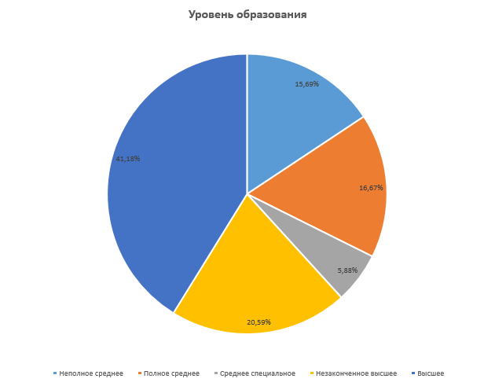
Рисунок 3 - Распределение респондентов по уровню образования (составлено автором)

Доминирующей группой оказалась категория завершенного высшего образования, а группой с наименьшим числом респондентов оказалась группа со средним специальным образованием, однако, она включает в себя 6 респондентов, что также допускается к дальнейшему анализу.
Уровень дохода. Уровень дохода по генеральной совокупности имеет следующий вид (Рисунок 4):
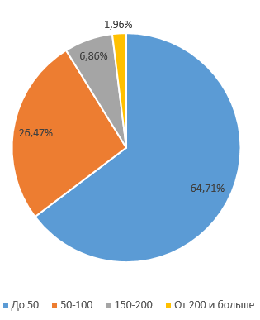
Рисунок 4 - Распределение респондентов по уровню дохода (составлено автором)

В данной категории группа, включающая в себя доход от 150 и больше не может быть в дальнейшем анализируема, т.к. количество ответов равно двум.
При разбиении по половому признаку диаграммы имеют следующий вид (Рисунок 5 и 6):

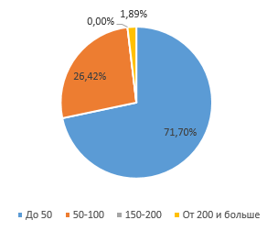
Рисунок 5 - Распределение респондентов женского пола по уровню доходов (составлено автором)
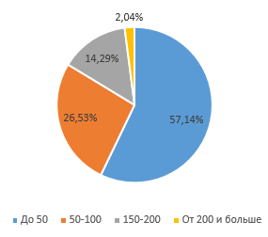
Рисунок 6 - Распределение респондентов мужского пола по уровню образования (составлено автором)

Отсюда следует, что женщины зарабатывают больше по признаку до 50 т.р. (фи = 4,88 при p<0,001). По уровню образования прослеживается некоторая корреляционная связь, т.к. коэффициент принимает значение в 0,41.
Сбережения. По откладываемому доходу генеральная совокупность приобретает следующий вид (Рисунок 7):

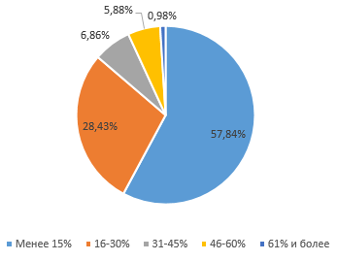
Рисунок 7 - Распределение респондентов по величине сбережений (составлено автором)

Отсюда следует, что более половине отвечающих удается откладывать менее 57% от общего числа доходов. Однако, по половому признаку получаем следующие результаты (Рисунок 8 и 9):

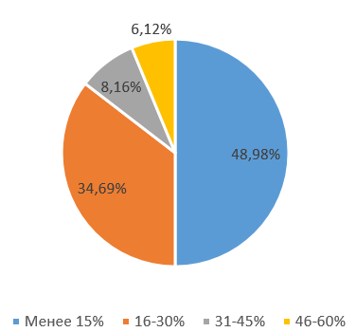
Рисунок 8 - Распределение респондентов мужского пола по уровню сбережений (составлено автором)

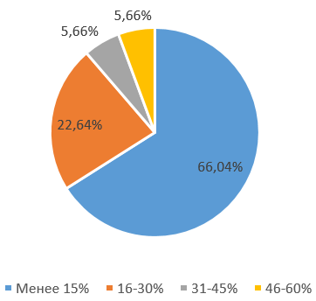
Рисунок 9 - Распределение респондентов женского пола по уровню сбережений (составлено автором)

Больше женщин сберегает менее 15%, чем мужчин (фи=9,26 при p<0,001).
Количество обеспечиваемых членов семьи. Количество обеспечиваемых членов семьи со стороны респондентов имеет следующий вид (Рисунок 10):

Рисунок 10 - Распределение респондентов по количеству обеспечиваемых членов семьи (составлено автором)

Количество респондентов, обеспечивающих от 3 и более членов семьи не будет учитываться из-за ограниченности количества респондентов в данной категории. При разбиении на половой признак диаграмма приобретает следующий вид (Рисунок 11 и 12):

Рисунок 11 - Распределение респондентов мужского пола по количеству обеспечиваемых членов семьи (составлено автором)

Рисунок 12 - Распределение респондентов женского пола по количеству обеспечиваемых членов семьи (составлено автором)

Частота онлайн покупок. Доминирующей группой в опросе относительно частоты совершаемых покупок в онлайн среде является категория «несколько раз в месяц» (Рисунок 13).

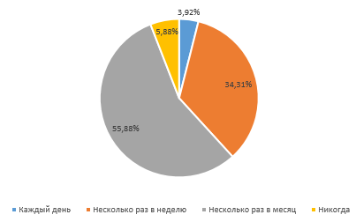
Рисунок 13 - Распределение респондентов по частоте покупок в онлайн среде (составлено автором)

При рассмотрении со стороны полового признака получаем следующие результаты (Рисунок 14 и 15):

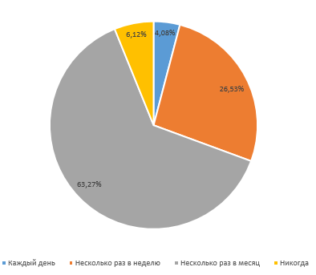
Рисунок 14 - Распределение респондентов мужского пола по частоте онлайн покупок (составлено автором)

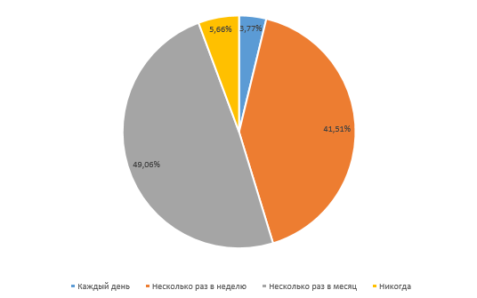
Рисунок 15 - Распределение респондентов женского пола по частоте онлайн покупок (составлено автором)

В результате получаем, что мужчины покупают больше несколько раз в месяц, чем женщины (фи = 2,26 при p=0,011). А также, что женщины покупают больше в категории несколько раз в неделю, чем мужчины (фи=3,02 при p<0,001).
Топ категорий покупок онлайн и офлайн. Категории товаров, приобретаемых в онлайн среде, выглядят следующим образом (Рисунок 15.):

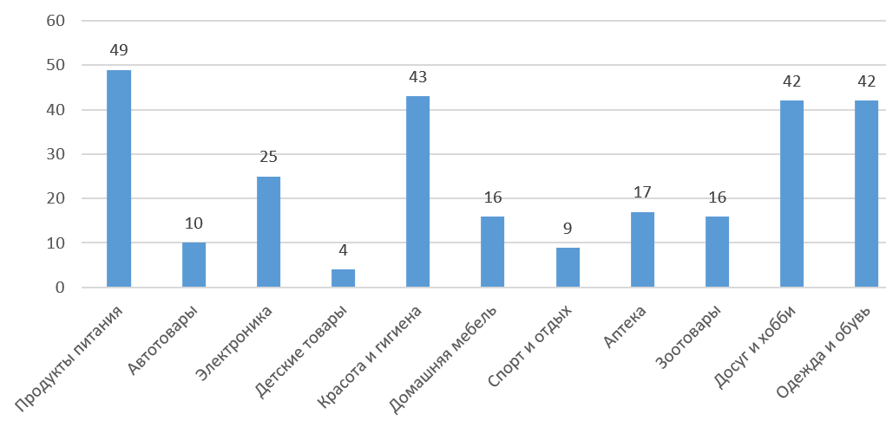
Рисунок 15 - Распределение категорий товаров, покупаемых в онлайн среде (составлено автором)

В онлайн по генеральной совокупности лидируют позиции продуктов питания, красоты и гигиены, досуга, а также одежды и обуви.
По данным Mediascope, в топ категорий входит техника и электроника, одежда и обувь, а также доставка еды. Некоторые данные подтверждаются собственным исследованием, проводимым в результате реализации данной работы, что подтверждает достоверность приводимой информации. Однако, при рассмотрении по половому признаку получаем следующие результаты (Рисунок 16 и 17):
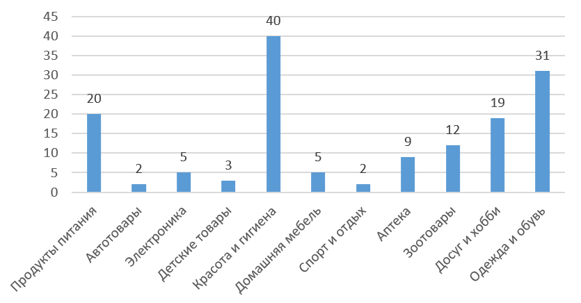
Рисунок 16 - Распределение категорий товаров, покупаемых в онлайн среде по женскому полу (составлено автором)

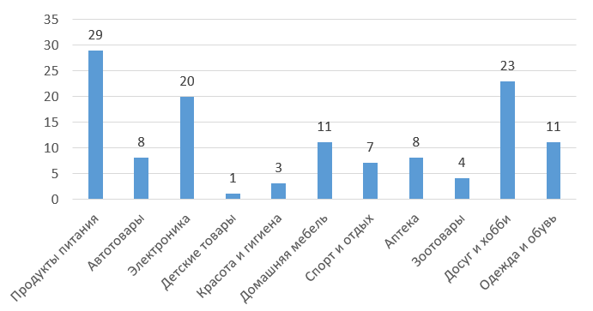
Рисунок 17 - Распределение категорий товаров, покупаемых в онлайн среде по мужскому полу (составлено автором)

Мужчины, в основном, тратятся на продукты питания, электронику, домашнюю мебель и досуг и хобби. В то время как женщины предпочитают покупать продукты питания, товары красоты и здоровья, одежду и обувь, а также продукты, связанные с досугом и отдыхом.Категории, которые выделяются среди мужчин, включают в себя электронику и домашнюю мебель. Женщины же более склонны к покупке товаров красоты, гигиены, а также одежды и обуви.
При рассмотрении трат в офлайне по всей генеральной совокупности получаем следующие результаты (Рисунок 18):

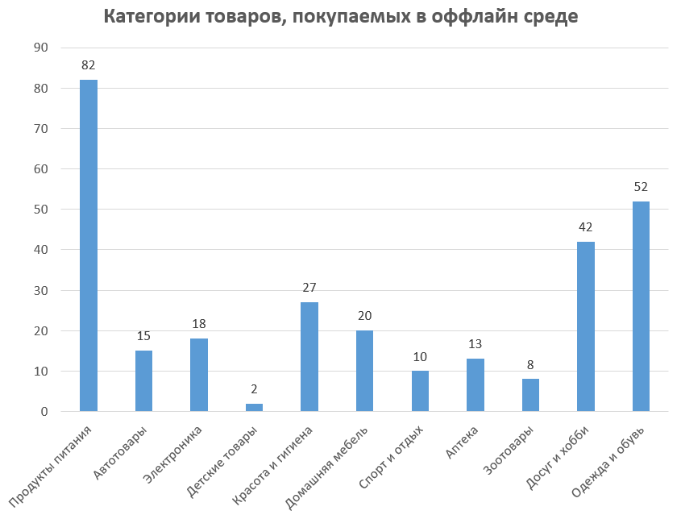
Рисунок 18 - Распределение категорий товаров, покупаемых в офлайн среде (составлено автором)

Очевидными лидерами остаются продукты питания, досуг и отдыха, а также одежда и обувь. Стоит отметить, что свои лидерские позиции потеряла категория красоты и гигиены.
По половому признаку распределение выглядит следующим образом (Рисунок 19 и 20):

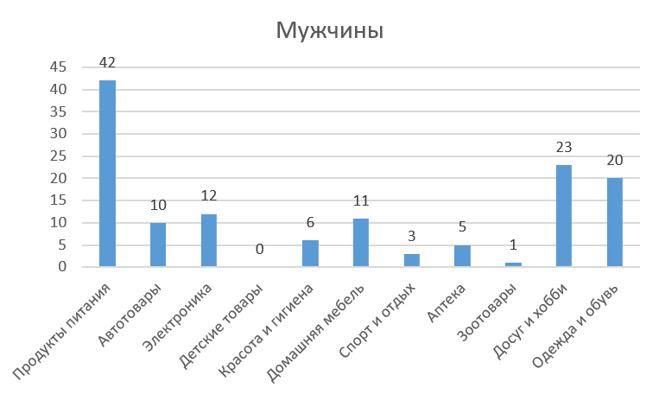
Рисунок 19 - Распределение категорий товаров, покупаемых в офлайн среде по мужскому полу (составлено автором)

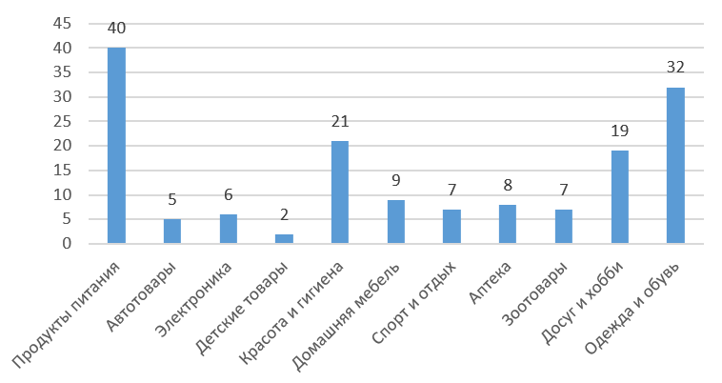
Рисунок 20 - Распределение категорий товаров, покупаемых в офлайн среде по женскому полу (составлено автором)

У мужчин на лидерские категории составляют продукты питания, досуг и хобби, одежда и обувь. В сравнении с тратами в онлайн среде у мужчин снизилось потребление электроники и возрасло потребление одежды и обуви.
У женского пола лидирующие позици составляют продукты питания, красота и гигиена, досуг и хобби, а также одежда и обувь. В сравнении с онлайн средой изменения заметны в категории питания, т.к. уровень потребления возрос в два раза, однако, потребление товаров красоты и здоровья снизилось также в два раза.
Траты в онлайн среде. Траты в онлайн среде подразумевают то количество средств, котороое респондент тратит в месяц на приобретение различных категорий товаров. Общее среднее значение по генеральной совокупности составляет 12,82 тысячи рублей, в то время как стандартное отклонение составляет 19,49 тысяч рублей, что указывает на большой разброс во всей совокупности.
При рассмотрении со стороны полового признака , мужчины тратят 14,71 тысячи рублей со стандартным отклонением 20,96, что также свидетельствует о большом разбросе. Величина трат женщин составляет 12, 83 тысячи рублей, со значением стандартного отклонения в 19,15, что также не позволяет сделать вывод о равномерности трат данной категории.
При анализе данных со стороны получаемого дохода равномерность также не выявлена. Таблица данных представлена ниже (Таблица 1):

До 50 | 8 тыс. руб. | 13,02 тыс. руб.
50-100 | 16,58 тыс. руб. | 15,29 тыс. руб.
150-200 | 32,86 тыс. руб. | 26,44 тыс. руб.
От 200 и больше | 85 тыс. руб. | 49,5 тыс. руб.
Таблица 1 - Распределение респондентов по тратам в онлайн среде (составлено автором)

Следует отметить, что вопрос задавался в открытой форме, без обязательство вписывать именно в цифровые значения, т.е. ответы «без разницы» и «любая сумма» допускались. Также можно сделать вывод, что среднее значение трат в онлайн-среде увеличивается постепенно, приблизительно в два раза от категории к категории, за исключением группы респондентов, зарабатывающих от 200 тысяч рублей и больше, но данная группа не принимается к анализу в виду их малочисленности (2 респондента).
Стоимость для возрата. Стоимость для возрата – та стоимость покупки, за которую пользователь готов приложить услилия для оформления возрата или связи с продавцом для консультирования. Среднее значение по всей генеральной совокупности составляет 1,46 тысяч рублей при стандартном отклонении в 2,57, что свидетельствует о большом разбросе данных.
При разбитии по половому признаку значения приобретают следующий вид (Таблица 2):

Мужчины | 1,74 тыс. руб. | 3,27 тыс. руб.
Женщины | 1,18 тыс. руб. | 1,66 тыс. руб.
Таблица 2 - Распределение респондентов по стоимости для возраста товара, (составлено автором)

Факт того, что около 14% мужчин зарабатывают от 150 до 200 тыс. рублей от общего количества респондентов данного пола, в то время как женщин в данной категории среди отвечающих нет, не объясняет разницу между средними значениями и их отклонениями, т.к. коэффициент корреляции несущественен (0,16). По доходному признакому сильной или умеренной корреляционной взаимосвязи также не выявлено (0,23). Корреляция между тратами в онлайн сегменте и стоимостью для возрата равняется -0,08 и является несущественной.
Ценовая категория. После анализа данных получаем следующую диаграмму по всей генеральной совокупности (Рисунок 21):

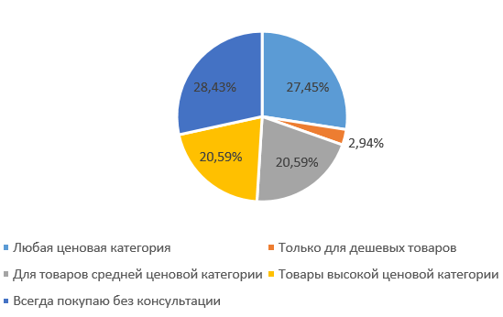
Рисунок 21 - Рапределение ценовой категории, на которые респонденты готовы приложиить усилия, чтобы вернуть товар (составлено автором)

Распределение получилось практически равным, исключая группу дешевых товаров.
Внимание на онлайн-ресурсе. Выявление основных элементов, на которые пользователи обращают внимание, позволит выделить те необходимые качества, которыми должен обладать сайт или приложение в зависимости от своей целевой категории. Таким образом были выделены следующие смысловые группы: визуальные элементы, степень удобства пользования, наличие отзывов, общий уровень популярности сайта или приложения среди других потребителей (Рисунок 22). 15 ответов содержали пустое поле или не были сортированы к вышеперечисленным группам, что позволяет не учитывать их при обработке результатов, т.к. количество респондентов не позволяет сделать достоверных выводов, транслируемых на более широкий охват потребителей.

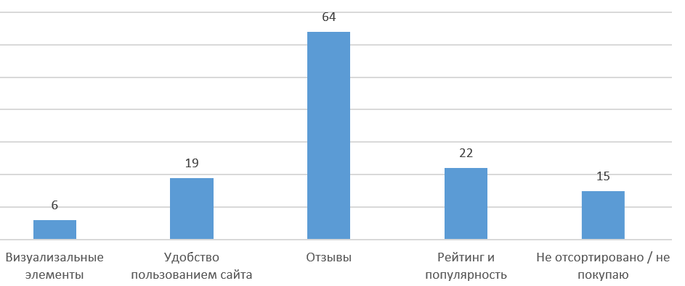
Рисунок 22 - Распределение точек внимания на онлайн-ресурсе (составлено автором)

Как видно из данного графика, наибольшее число респондентов считает, что отзывы – это необходимый элемент, который должен присутствовать на сайте или приложении, включающая в себя текстовые отзывы, фотографии и видеоматериалы использования товара после приобритения. На следующем месте идет общий уровень популярности сайта или же качество бренда, данная группа также повышает степень доверия со стороны пользователя. Следующая позиция включает в себя уровень комфорта при пользовании сайта или приложением.
Рассмотрим эти группы со стороны полового признака, несортированные и пустые ответы (Рисунок 23 и 24):
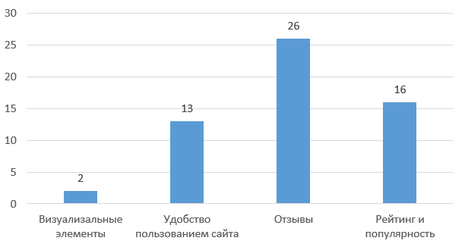
Рисунок 23 - Распределение точек внимания на онлнай-ресурсе по мужскому полу (составлено автором)

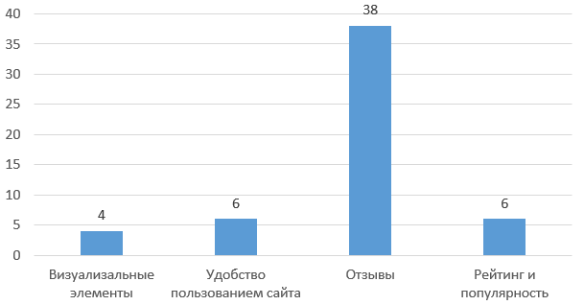
Рисунок 24 - Распределение точек внимания на онлнай-ресурсе по женскому полу (составлено автором)

Сортировка данных показала, что мужской пол сильнее ценит удобство пользования сайта или приложения, чем женский пол (фи = 6,84 при p<0,001).
После анализа данных со стороны возрастного признака получаем следующие графики (Рисунок 25-28):

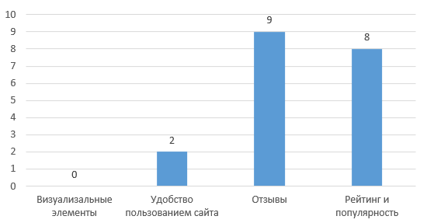
Рисунок 25 - Распределение точек внимания на онлайн-ресурсе в возрастной группе до 18 лет (составлено автором)

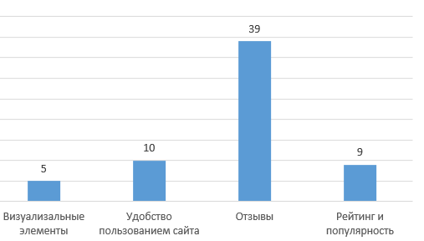
Рисунок 26 - Распределение точек внимания на онлайн-ресурсе в возрастной группе от 18 до 24 лет (составлено автором)

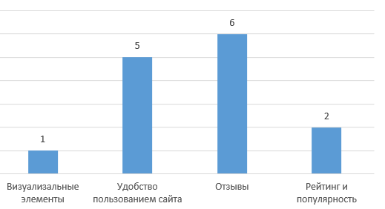
Рисунок 27 - Распределение точек внимания на онлайн-ресурсе в возрастной группе от 25 до 34 лет (составлено автором)

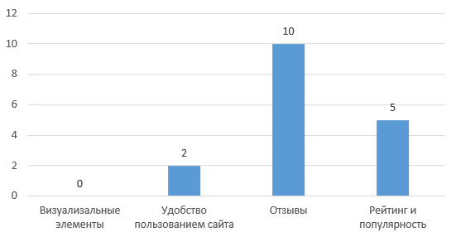
Рисунок 28 - Распределение точек внимания на онлайн-ресурсе в возрастной группе от 34 лет и старше (составлено автором)

Стоит отметить, что группа от 25 до 34 отдает предпочтение удобству пользованием, а респонденты до 18 лет обращаюь внимание на рейтинг и общую популярность, используемого сервиса.
Положительные качества продавца-консультанта. Были выделены следующие смысловые группы: позитивынй настрой, общий уровень компетентности, опрятность или привлекательность, ненавязчивость, а также честность (Рисунок 29).

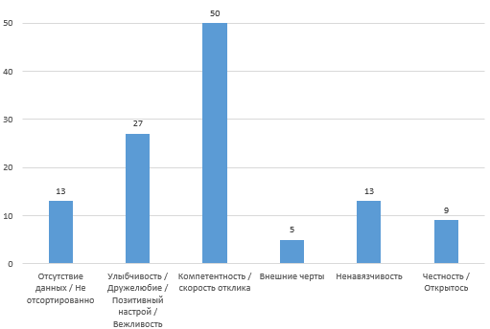
Рисунок 29 - Распределение точек внимания положительных качеств при коммуникации с продавцом-консультантом (составлено автором)

При анализе со стороны полового признака получаем следующие результаты (Рисунок 30-31):

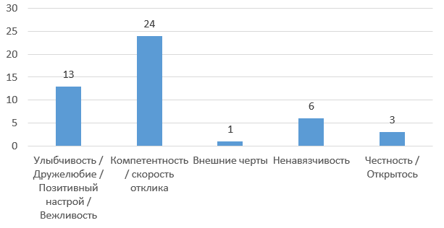
Рисунок 30 - Распределение точек внимания положительных качеств при коммуникации с продавцом-консультантом по мужскому полу (составлено автором)

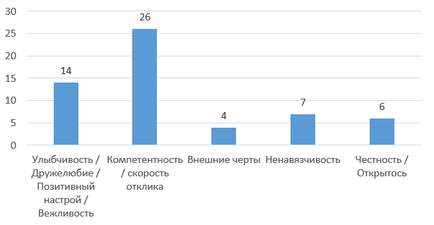
Рисунок 31 - Распределение точек внимания положительных качеств при коммуникации с продавцом-консультантом по женскому полу (составлено автором)

Следственно, можно сделать вывод, что мужчины и женщины почти в равной степени ценят одни и те же положительные качества. В любом случае, по возрастному принципу графики приобретают следующий вид (Рисунок 32 - 35):
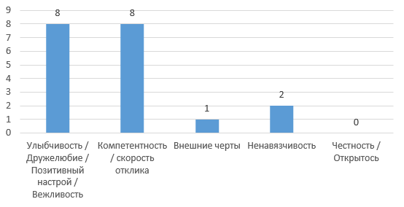
Рисунок 32 - Распределение точек внимания положительных качеств при коммуникации с продавцом-консультантом в возрастной группе до 18 лет (составлено автором)

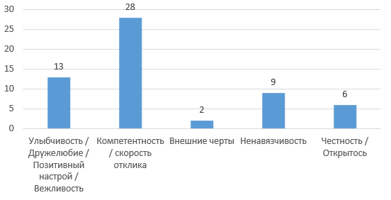
Рисунок 33 - Распределение точек внимания положительных качеств при коммуникации с продавцом-консультантом в возрастной группе от 18 до 24 лет (составлено автором)

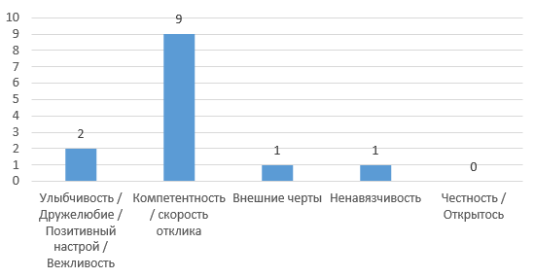
Рисунок 34 - Распределение точек внимания положительных качеств при коммуникации с продавцом-консультантом в возрастной группе от 25 до 34 лет (составлено автором)

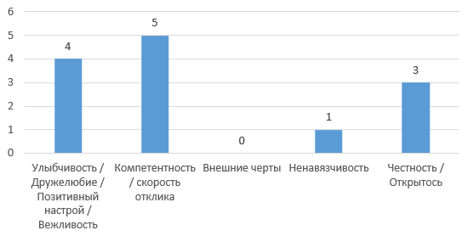
Рисунок 35 - Распределение точек внимания положительных качеств при коммуникации с продавцом-консультантом в возрастной группе от 34 лет и старше (составлено автором)

В группе до 18 лет респондентов наиболее привлекает позитивный настрой и компетентность. В возрастной групп от 18 до 24 лет лидером выступает только компетентностть, ровно как и в возрастной группе от 25 до 34 лет. Однако, отвечающие в возрасте от 34 лет почти равномерно ценят позитивный настрой, компетентность, а такэе честность.
Отсюда можно сделать вывод, что продавец-консультант в первую очередь должен исполнять свои обязанности и удовлетворять потребности клиента в информации независимо от его возраста или пола.
Недостатки онлайн-консультанта. Выделенные смысловые группы позволяют узнать, что именно не нравится пользователям во время взаоимодействия с продавцом-консультантом в цифровой среде.
В результате полученных ответов, были сформированы следующие группы: функциональная примитивность (неспособность помочь), роботизироанность, а также долгое время отклика и навязчивость.
График, учитывающий ответы всей совокупности выглядит следующим образом (Рисунок 36):

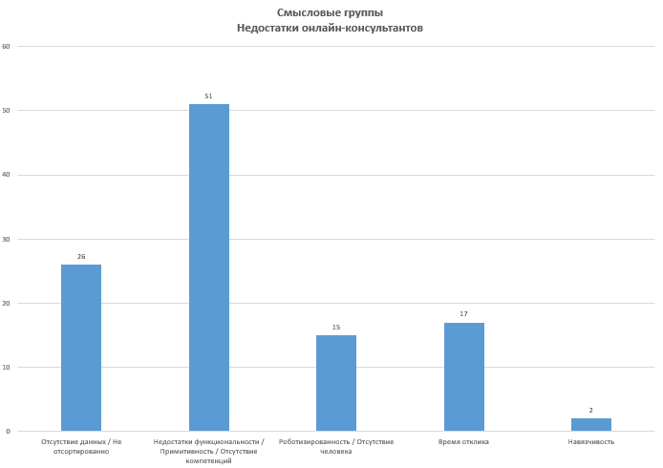
Рисунок 36 - Распределение точек внимания негативных качеств при коммуникации с онлайн-консультантами (составлено автором)

Главной проблемой, по мнению респондентов выступает примитвность, мешающая получить нужную информацию, когда возникает потребность в консультировании. На вторых местах по приоритетности выступают группы, включающие в себя понятия роботизированности и долгое время отклика на запросы. По половому признаку значения приобретают следующий вид (Рисунок 37-38):

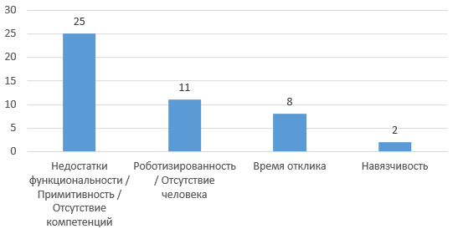
Рисунок 37 - Распределение точек внимания негативных качеств при коммуникации с онлайн-консультантами по мужскому полу (составлено автором)

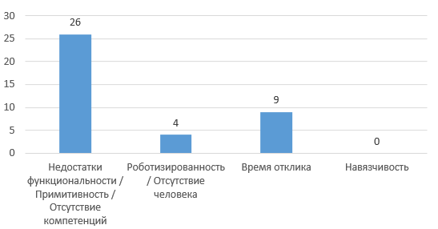
Рисунок 38 - Распределение точек внимания негативных качеств при коммуникации с онлайн-консультантами по женскому полу (составлено автором)

Из полученных данных следует, что мужчины более чувствительны к показателю роботизированности консультанта, предпочитая вести коммуникацию с реальным человеком. Об этом свидетельствует большее число упоминаний данного негативного эффекта. При фильтрации по возрасту получаем следующие данные (Рисунок 39-42):

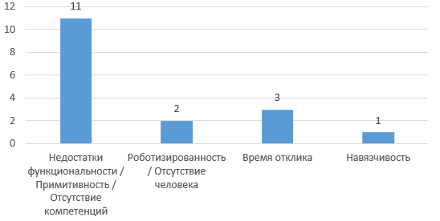
Рисунок 39 - Распределение точек внимания негативных качеств при коммуникации с онлайн-консультантами по возрастной группе до 18 лет (составлено автором)

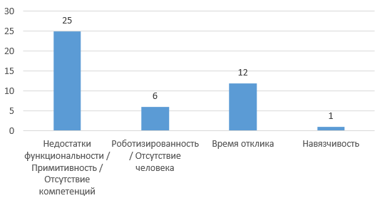
Рисунок 40 - Распределение точек внимания негативных качеств при коммуникации с онлайн-консультантами по возрастной группе от 18 до 24 лет (составлено автором)

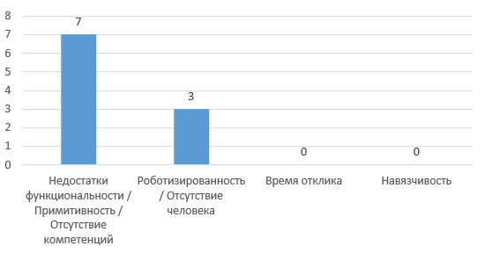
Рисунок 41 - Распределение точек внимания негативных качеств при коммуникации с онлайн-консультантами по возрастной группе от 25 до 34 лет (составлено автором)

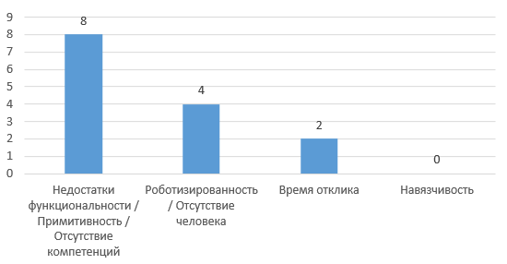
Рисунок 42 - Распределение точек внимания негативных качеств при коммуникации с онлайн-консультантами по возрастной группе от 34 лет и старше (составлено автором)

Наиболее раздражающем фактором является некомпетентность. В категории от 18 до 24 лет пользователи также отмечают долгое время отклика. В то время как возрастную группу от 25 волнует отсутствие контакта с человеком вживую, получая взамен автоматизированный сервис. Взаимосвязи между выделенными недостатками и уровнем дохода не выявлено, т.к. коэффициент корреляционной связи невелик (0,01).
Склонение к покупке. Распределение смысловых групп вобрало в себя понятия харизмы, внешей привлекательности, позитивного настроя, а также компетентности и приняло следующий вид (Рисунок 43):

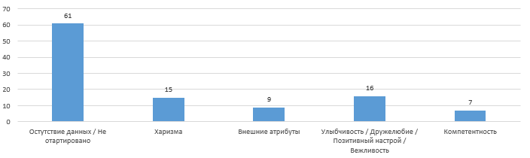
Рисунок 43 - Распределение точек внимания склонения к покупке (составлено автором)

Отсюда следует, что лидирующими категориями выступают харизма, а также общий позитивный настрой. По половому признаку графики принимают следующий вид (Рисунок 44-45):

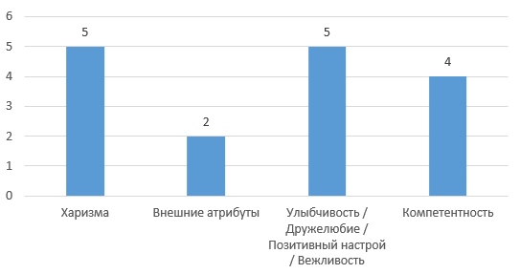
Рисунок 44 - Распределение точек внимания склонения к покупке по мужскому полу (составлено автором)
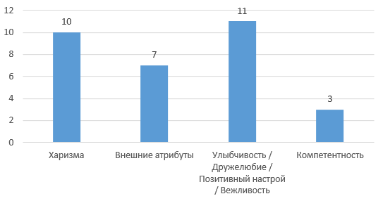
Рисунок 45 - Распределение точек внимания склонения к покупке по мужскому полу (составлено автором)

Формируемый вывод, повествует о том, что женский пол более склонен к покупке, если консультант является внешне привлекательным.
Сортировка по возрасту дает следующие результаты (Рисунок 46-49):

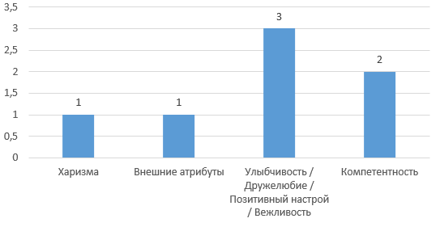
Рисунок 46 - Распределение точек внимания склонения к покупке в возрастной группе до 18 лет (составлено автором)
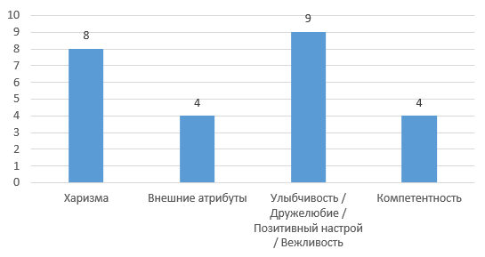
Рисунок 47 - Распределение точек внимания склонения к покупке в возрастной группе от 18 до 24 лет (составлено автором)

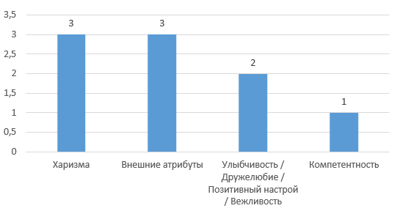
Рисунок 48 - Распределение точек внимания склонения к покупке в возрастной группе от 25 до 34 лет (составлено автором)
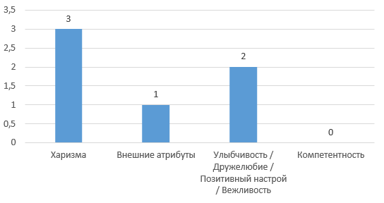
Рисунок 49 - Распределение точек внимания склонения к покупке в возрастной группе от 34 лет и старше (составлено автором)

Отсюда видно, что категории харизмы и позитивного настроя сохраняют свою лидирующие позиции.

2.2 Сегментирование и выявление потребительских предпочтений при коммуникации с брендами в цифровой среде

В результате проведения данного исследования при помощи опроса удалось сделать несколько значимых статистических выводов, однако, данное исследование в сфере области маркетинга, следовательно, необходимо сделать выводы, с опорой на действующие инструменты в e-commerce сфере.
Таким образом, мужчины чаще содержат других членов семьи, куда может входить партнер или ребенок, однако, покупкой детских товаров чаще занимается именно женщина, что свидетельствует о том, что при выстраивании коммуникации при продаже такой категории товаров, послание нужно формулировать и доносить для женской аудитории, которые скорее всего будут ответственные за приобретение товаров для своих детей.
Женский пол приобретает товары, в среднем, чаще, что подтверждает топ категорий по тратам, таким образом, продукты питания и предметы красоты можно отнести к расходным статьям покупок, т.е. те товары, которые израсходуются быстро и также быстро нуждаются в пополнении. К этому также можно отнести склонность мужского пола к повышенному сохранению средств при сравнении с женским полом. Т.е. мужчины готовы покупать реже, но стоимость таких приобретений будет выше, нежели в женской потребительской модели, когда блага приобретаются чаще, но стоимость их ниже [35, c. 4].
Женский пол склонен возвращать товары, которые стоят около одной тысячи рублей. Тогда как средний показатель стоимости таких товар для мужчин ближе к двум тысячам рублей. Продажа товаров с соответствующей ценой для соответствующих групп может привести к повышенному количеству возвратов со стороны потребителей в случае, например, несоответствия своих функциональных показателей, если сравнивать с товарами других ценовых категорий [38, c. 2].
Отзывы – важная часть при реализации коммерческой деятельности в цифровой среде. Пользователь должен легко получать к ним доступ, т.е. они должны занимать заметное место на сайте или приложении любого e-commerce предприятия.
Если целевой аудиторией нашего сайта или приложения выступают мужчины, то особое внимание стоит уделить функциональности, т.к. это более значимый фактор, поднимающий потребительскую лояльность, нежели то, насколько наш сервис визуально привлекателен.
Если нашей аудиторией являются дети и подростки до 18 лет, следует более активно рекламировать свой сайт или приложение, нежели вкладывать бюджет в функциональность или визуальную составляющую.
В первую очередь, консультант должен знать свое дело и быть дружелюбным, это также способствует увеличению потребительской лояльности, независимо от пола. Однако, стоит отметить, что если нашей целевой аудиторией выступает более возрастная категория людей от 35 лет, то продавцу-консультанту может быть выгодно делиться с потребителем какой-либо информацией, которая будет позиционировать его как честного индивида, данная деятельность также способна увеличить лояльность среди выделенного возраста.
Мужчины предпочитают вести диалог с живым человеком в онлайн-среде, т.е. введение чат-бота в лице поддержки пользователей может понизить уровень потребительской лояльности, если сайт или приложение нацелены на потребителей мужского пола.
Потребители до 18 лет наименее склонны как-либо негативно реагировать на взаимодействие с роботом, что можно связать с начальным возрастом активного погружения в цифровую среду, учитывая темпы развития онлайн-технологий.
Внешняя привлекательность продавца-консультанта способна склонить женского потребителя к покупке, данная информация может быть использована отделом кадров при найме новых сотрудников на вышеупомянутую позицию.
В заключение, проведенное исследование показало, что потребители все более осознанно используют цифровые каналы коммуникации с брендами. Они ожидают от брендов персонализированного и высококачественного обслуживания, быстрой реакции на запросы и привилегий для лояльных клиентов. Кроме этого, потребители заинтересованы в продуктах и услугах, которые удовлетворяют их потребности и соответствуют их ценностям. Для брендов рекомендуется инвестировать в технологии и персонал, обеспечивающих качественную коммуникацию с клиентами и удовлетворение их потребностей в цифровой среде. Учитывая вышеизложенные выводы, предприятия способны значительно повысить общий уровень лояльности своих потребителей по отношение к своему бренду.
Однако, стоит отметить, что цифровые технологии сбора информации способны обеспечить более точные и достоверные данные, например, относительно уровня дохода, т.к. информация, собранная при помощи анкеты может быть искажены в виду того, что пользователь может давать ложные ответы (даже в условиях полной анонимности) или искажать их, думая, что поступают обычно так, когда реальная модель поведения будет отличаться на практике. Информационные технологии способные собирать данные на основе действий пользователя несут в себе большую достоверность и, в целом, способные обеспечить более реалистичные ответы.
Стоит учесть полученные выводы о позитивных и негативных факторах, влияющих на удовлетворенность пользования сервисом со стороны потребителей при реализации технологии виртуальный консультант, т.к. грамотное нивелирование существенных факторов способно в потенциале повысить потребительскую лояльность за счет проработки точек контакта с пользователем.

2.3 Выделение значимых точек контакта на основе пользовательских предпочтений, улучшающих потребительский опыт взаимодействия с брендами

Каждый бренд имеет различные возможности коммуникации с клиентами. Эти возможности называются точками контакта или взаимодействиями покупателя с брендом. Они формируют впечатление и эмоциональный отклик [42, c. 2].
Не все бренды рассматривают проработку точек контакта как необходимость для здорового роста. Любое взаимодействие бренда с аудиторией не может существовать в вакууме. Оно является частью путешествия покупателя на конкретных этапах. Комплексный подход к проработке точек контакта позволяет интегрировать коммуникацию бренда в путешествие клиента. То, насколько качественно и целостно бренд проявляет себя в каждой точке, влияет на продвижение по этому пути от знакомства и до покупки [43, c. 1].
Каждая точка контакта — «момент истины», который определяет, пройдет ли бренд на следующий этап и станет ли ближе к покупке конкретным человеком. Существует множество фундаментальных и современных трактовок путешествия покупателя. Одной из них является терминология Google.
Согласно самому популярному поисковику в мире, точки контакта с брендом в нулевом моменте истины (Zero Moment of Truth) помогают покупателю понять, насколько бренд отвечает его нуждам и индивидуальным критериям по сравнению с другими брендами.
Клиент уже слышал о бренде, но еще ничего о нем не знает, поэтому находится в активном поиске информации. На этом этапе в силу вступают «ознакомительные» точки контакта [45, c. 3].
Для брендов, ориентированных на аудиторию поколений Y и Z, наличие красивого аккаунта в VK обязательны. Если лента с первых секунд смотрится органично и эстетически привлекательно, первый барьер пройден. Люди начинают обращать внимание на отдельные посты. В таком случае, креативный подход и стройная коммуникация ключевой идеи в каждом из них создают бонус, помогают выделиться среди конкурентов.
Если социальные сети можно сравнить с одежкой, по которой бренд встречают, то сайт — это ум. Цель сайта — ответить на потенциальные вопросы клиента и выиграть при сравнении с другими брендами. [48, c. 7]. Хороший сайт подтверждает первое впечатление, и детально рассказывает о бренде и продукте. У выделяющихся в своей категории компаний часто присутствует блог, отражающий эмоциональную суть бренда (brand essence). Группа отелей Marriott делится в блоге историями сотрудников. Это отражает их главную ценность: «Позаботься о сотрудниках, и они позаботятся о клиентах».
Отзывы являются одной из важных точек контакта на этапе выбора. И при этом неконтролируемой. Отзывы могут как улучшить, так и уничтожить имидж. Работа с репутацией — важный пункт коммуникационной стратегии, где тональность общения решает проблемы недовольных клиентов, оставаясь собой.
Офис или пространство ритейла играет ключевую роль для офлайн-покупок. Грамотный дизайн и организация пространства в помещении помогает бренду в передаче ключевой идеи. Возьмем пример Zara и H&M. Бренд Zara фокусируется на частой смене линеек, заставляя покупателей думать, что, не купив вещь сегодня, вы можете не найти ее в следующий раз.
В магазинах Zara много свободного пространства, это позволяет охватить взглядом большинство ассортимента. С другой стороны, дизайн магазинов H&M, предлагающего огромный выбор, отражает это плотным расположением вешалок. Покупатель буквально окружен всевозможной одеждой [49, c. 2].
Атмосфера оставляет впечатление о бренде на сенсорном уровне. Человек неосознанно обращает внимание на цвета, запахи и звуки. Атмосфера пространства отражает и дополняет айдентику бренда. Так создаются сильные ассоциации, которые выделят вас среди конкурентов. Возьмем Abercrombie & Fitch. Приглушенный свет, энергичная музыка и резкий цитрусово-древесный запах, сделали бренд знаменитым на весь мир, привлекая туристов со всего света [50, c. 1].
Сотрудники — это живое отражение компании. Клиент олицетворяет сотрудника с брендом и, получая медленное или грубое обслуживание, формирует негативное впечатление о компании в целом. Так же и при положительном опыте — клиент благодарен бренду. Четкое позиционирование важно во внешнем и внутреннем мире компании. Авиалинии Emirates идут дальше и подбирают бортпроводниц согласно физическим параметрам: даже тон помады на каждом рейсе должен быть идеально подобран. Этичность мер под вопросом, но стюардессы как представители компании всегда выглядят блистательно [51, c. 2].
Специализированные сервисы в компаниях свидетельствует о том, что путешествие потребителя не заканчивается покупкой. Сатисфакция клиента играет немаловажную роль для создания лояльности и для привлечения новых покупателей [52, c. 4].
Точки контакта второго момента истины (Second Moment of Truth) основываются на опыте клиента после приобретения продукта. Они завершают комплексный подход и ведут к появлению нулевого момента истины для новых покупателей через положительные отзывы и сарафанное радио. Для данного этапа характерны точки контакта «поддержки» [53, c. 4].
Помогая покупателю избежать напряжения и негатива, бренд формирует впечатление, что клиент не зря потратил деньги. Инструкции по использованию технологичного продукта или пошаговый онбординг в приложении облегчают клиенту жизнь. Даже если продукт простой, этой точкой контакта не стоит пренебрегать. Можно проявить характер бренда через шуточную инструкцию: «Наш продукт настолько удобный, что вы сами поймете, как им пользоваться!» [54, c. 2].
Довольно очевидный, но решающий пункт. Создание и позиционирование бренда начинается с конечного предложения продукта. Чтобы выиграть, он должен соответствовать качеству и решать проблему покупателя лучше конкурентов. В противном случае, брендинг может лишь увеличить пропасть между ожиданиями и реальностью и разочаровать покупателя [55, c. 6].
Завершает комплексный подход точка контакта удобного возврата и обратной связи — она помогает избежать негативных отзывов. Моменты, которые делают жизнь покупателя удобнее, помогают избежать плохого впечатления, даже если продукт их не удовлетворил. Например, бесплатный возврат в онлайн-магазине ASOS побуждает повторные покупки, отдельная касса для возвратов в магазинах помогает сгладить негативное впечатление от продукта отсутствием очередей [56, c. 4].
Отсутствие качественной коммуникации в любой точке контакта снижает шанс на создание целостного, положительного впечатления о бренде. Цель нашего агентства — помочь брендам донести ключевую идею через комплексный подход к точкам соприкосновения с покупателем [57, c. 2].

3 Разработка маркетинговой стратегии продвижения виртуальных консультантов

3.1 Разработка маркетинговой программы с учетом потребительских предпочтений

Данная программа основана на выводах, полученных в результате обработки первичных и вторичных данных о потребителях в онлайн среде и нацелена на продвижение разрабатываемого маркетингового инструмента на рынок для B2B и B2C в рамках e-commerce среды [31, c. 4].
Краткое резюме продукта представляется в следующем виде: продукт представляет собой интерактивную программу, содержащую в себе 3D модель, отвечающая на вопросы потребителя о фирме, товарах и услугах за счет поддержки машинного обучения. Ввод информации со стороны потребителя может осуществляться как печатанием текста, так и голосовым управлением, делая процесс максимально простым. Программа может не только отвечать на уточняющие вопросы, но и ввести пользователя по скрипту продаж, таким образом заменяя традиционного консультанта, что будет экономически выгоднее [58, c. 4].
Преследуемые маркетинговые цели на стадии локального эксперимента ввода технологии в использовании:
- количество активных пользователей в количестве 1 тыс. человек
- достижение уровня лояльности NPS = 50%
- увеличение осведомленности рынка относительно предлагаемых товаров и услуг
- получить 10 упоминаний лендинг страницы основного сайта с виртуальным консультантом
Коммуникационные цели представлены в двух вариациях: для B2B и B2B сегментов. Обоснование для B2B является необходимым в виду новизны разрабатываемой технологии и отсутствия популярных действующих аналогов на территории Российской Федерации и СНГ. [32, c. 2].
Для потребителей (b2b): обосновать экономическую выгоду от внедрения продукта путем проведения коммуникационных активностей, раскрыть преимущества внедрения продукта на онлайн площадку.
Для конечных потребителей (b2c): обосновать преимущества использования виртуальных ассистентов, ознакомить с базовым функционалом. [33, c. 2].
В расчет также берется сегментация рынка маркетплейсов на территории РФ. Представлена информация об активных продавцах на каждой из площадок и матрица пересечения продавцов между представленными маркетплейсами (Рисунок 51).
Активных продавцов:
- 192 215 селлеров на Wildberries
- 123 652 селлера на Ozon
- 48 000 селлера на Яндекс Маркет
- 8 000 селлеров на Сбер Мега Маркет
Наибольшее количество активных селлеров приходится на Wilderries. Данная площадка также обладает наибольшим количеством уникальных продавцов в сравнении с другими площадками. Данная информация предполагает, [30, c. 1] что Wildberries является наиболее приоритетным направлением для внедрения данной технологии, т.к. влечет за собой наибольший спрос на консультации и онлайн-поддержку в виду различных позиций (Таблица 3).

 | Ozon | Wildberries | Сбер | Яндекс
Ozon | - | 41% | 87% | 78%
Wildberries | 60% | - | 71% | 51%
Сбер | 11% | 5% | - | 19%
Яндекс | 41% | 15% | 84% | -
Таблица 3 - Матрица пересечения продавцов на российских маркетплейсах (составлено автором)

Был также проведен дополнительный анализ по аудитории представленных маркетплейсов с учетом вторичных данных. Краткие вывод представлены ниже:
- преимущественно аудитория таких площадок — миллениалы, ценящие скорость обслуживания и закономерно выбирающие экспресс-доставку.
- средний возраст посетителей — 25-34, а также 35-44 лет. При этом на рынке маркетплейсов доля мужчин среди покупателей больше на всех площадках, кроме WB.
- 59% покупателей маркетплейсов живет в мегаполисах, но наибольший прирост аудитории обеспечивают клиенты из региональных центров.
- люди, делающие покупки на таких площадках, предпочитают доставку до постаматов и пунктов самовывоза.
- среди российских маркетплейсов больше всего уникальных посетителей ежемесячно посещает Яндекс.Маркет (почти 17 млн), затем идут Ozon и WildBerries с 12 и 11+ миллионами соответственно, а замыкает список AliExpress с 7,21 миллиона уникальных посетителей в месяц.
- с мобильных устройств пользователи чаще всего посещают WB, а с стационарных устройств заходят преимущественно на Ozon.
В продолжение разбора среднестатистического потребителя маркетплейсов были представлены портреты целевой аудитории на основе проведенного потребительского исследования (Рисунок 50-51).

Рисунок 50 - Портрет целевого потребителя маркетплейса представленный в виде представителя мужского пола (составлено автором)

Имя: Максим
Пол, возраст: Мужчина, 25-34 года
Краткое описание: Живет в мегаполисе, заказывает доставкой до двери.
В первую очередь пойдет смотреть товар на Яндекс маркет. Ценит скорость обработки заказа. Приобретает продукты питания, электронику, товары для досуга и хобби. Обращает внимание на отзывы и то, насколько удобно пользоваться сайтом / приложением. Нацелен на быструю скорость отклика при взаимодействии с продавцов-консультантом. Некомпетентность консультанта способна оказать негативное влияние на склонность к приобретению товара. [33, c. 1].

Рисунок 51 - Портрет целевого потребителя маркетплейса представленный в виде представителя женского пола (составлено автором)

Имя: Василиса
Пол, возраст: Женщина, 35-44 года
Краткое описание: Живет в малом городе, заказывает самовывозом.
Покупает товары красоты и гигиены, одежду и обувь, продукты питания.
Обращает внимание на отзывы и популярность товара у других
пользователей перед покупкой. При взаимодействии с продавцом-консультантом ценит опрятность. Харизма консультируемого лица способна оказать положительное влияние на склонность к покупке.
Модель А-П-В для b2b и b2c сегментов имеет следующий вид (Рисунок 52-53):

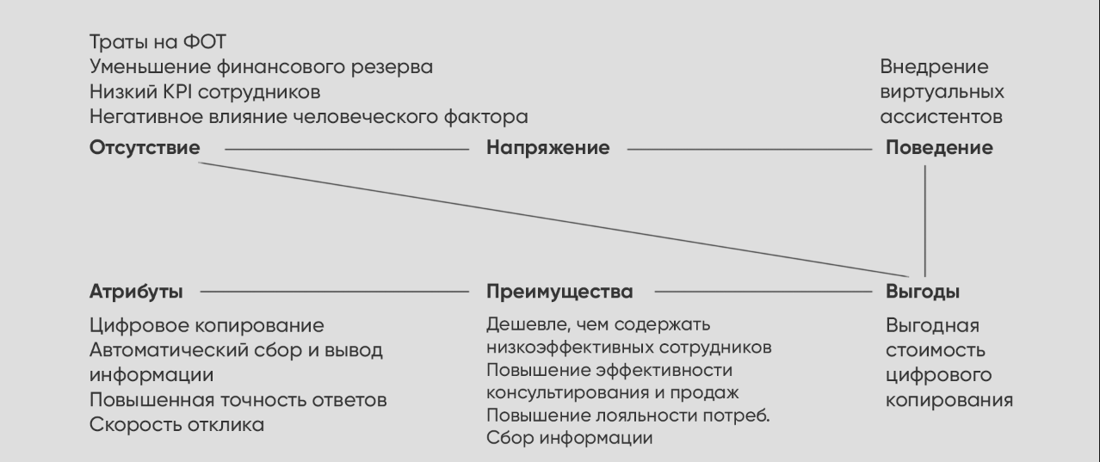
Рисунок 52 - А-П-В модель для B2B сегмента (составлено автором)

Под «цифровым копированием» и «выгодной стоимостью цифрового копирования» понимается, что скорость и вложения в масштабирование сервиса виртуальных консультантов будут дешевле, чем наем и обучение традиционных сотрудников.

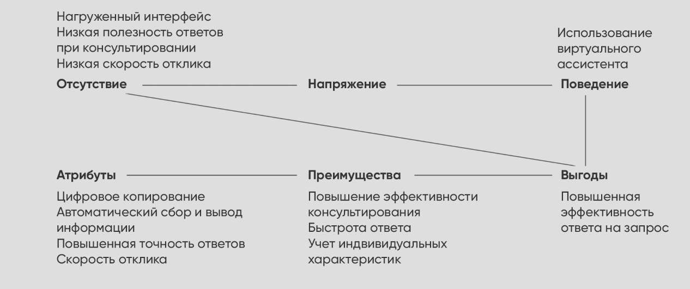
Рисунок 53 - А-П-В модель для B2C сегмента (составлено автором)

Креативная стратегия для выгоды бренда (b2b) предполагает информационную аргументированную составляющую и высокую вовлеченность, т.к. при реализации внедрения рассматриваемой технологии будет происходить постоянное взаимодействие с закупочным центром фирмы (Рисунок 54).
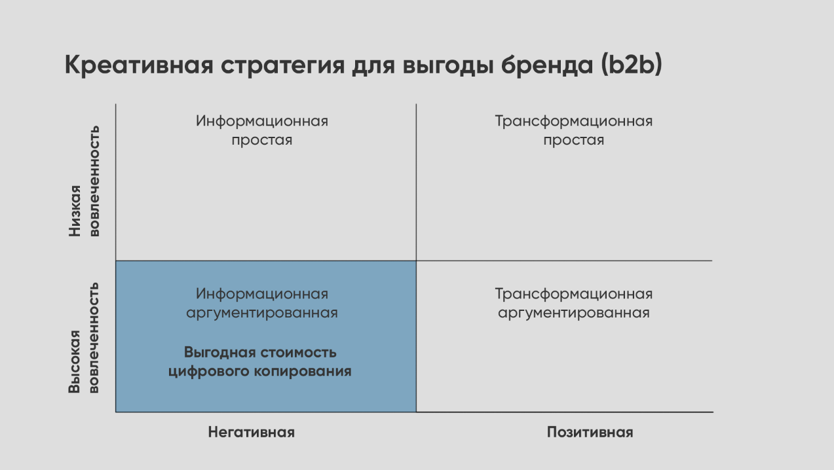
Рисунок 54 - Креативная стратегия для выгоды бренда b2b (составлено автором)

Креативная стратегия для выгоды бренда (b2c) подразумевает низкую вовлеченность и информационную простоту, т.к. нацелена на широкие массы потребителей (Рисунок 55).

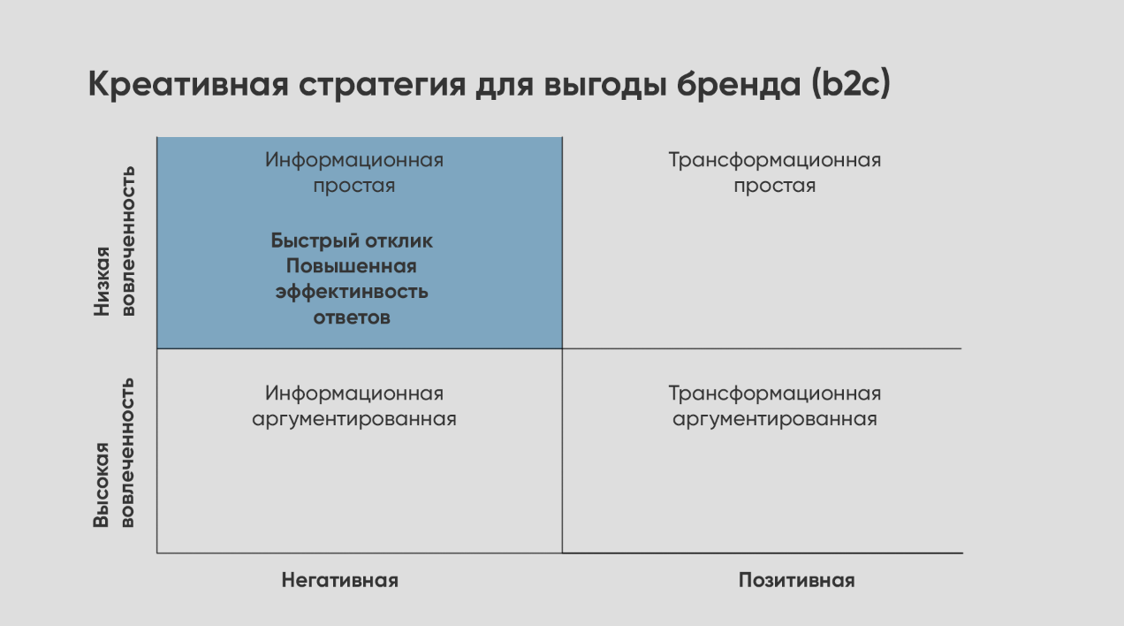
Рисунок 55 - Креативная стратегия для выгоды бренда b2c (составлено автором)

При планировании коммуникации были рассмотрены инструменты для b2c и b2b сегментов. Коммуникация на платформах партнеров предполагает коммуникационное взаимодействие непосредственно на площадке маркетплейса (Рисунок 56).

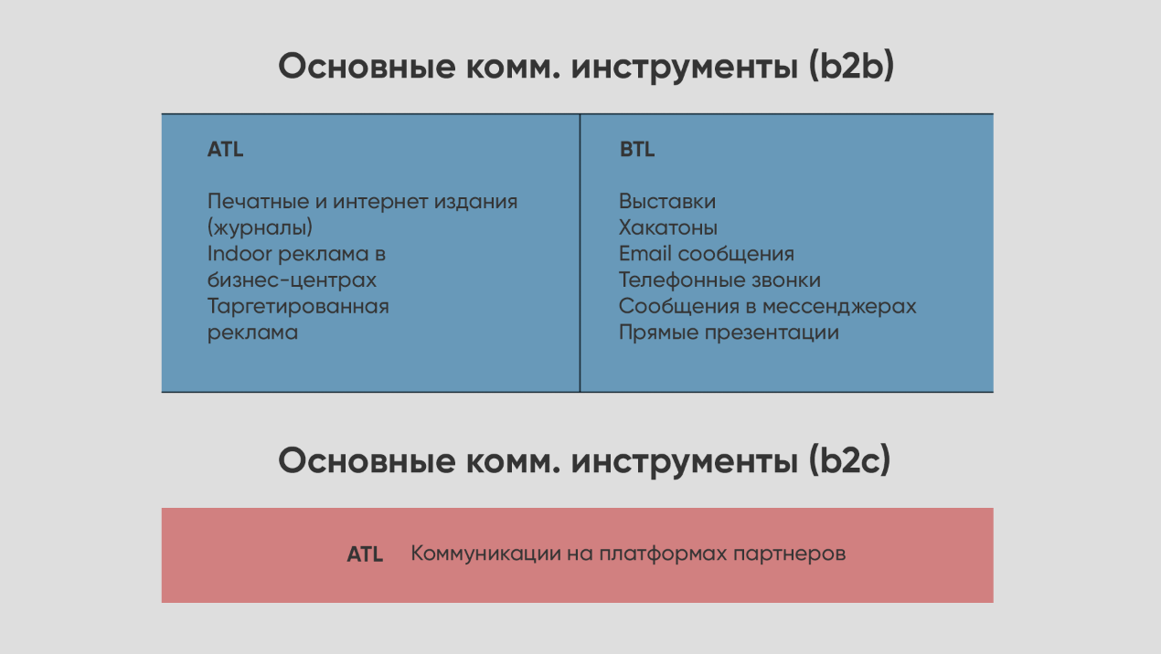
Рисунок 56 - Основные коммуникационные инструменты (составлено автором)

Также была разработана карта точек контакта, учитывающая информационную досягаемость от потребителя до взаимодействия с продуктом (Рисунок 60). Данная визуализация также учитывает способы информационного охвата клиентов для потребительского и бизнес-сегментов, включая получение информации о технологии и ее преимуществах для повышения лояльности через онлайн-издания, выставки, а также прямые презентации перед потенциальными клиентами в лице представителей маркетплейсов [33, c. 4]. С более детальной визуализацией точек контакта можно ознакомиться в приложении А.

Была разработана визуализация интеграции технологии на онлайн-ресурсе заказчика на компьютере и смартфоне для упрощенного понимания как будет выглядеть технология после интеграции и что будет видеть пользователь в конечном варианте (Рисунок 57 и 58).

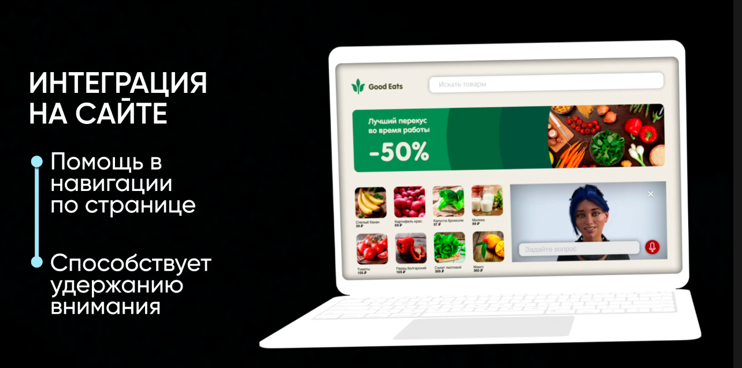
Рисунок 57 - Интеграция на онлайн-ресурсе на компьютере (составлено автором)

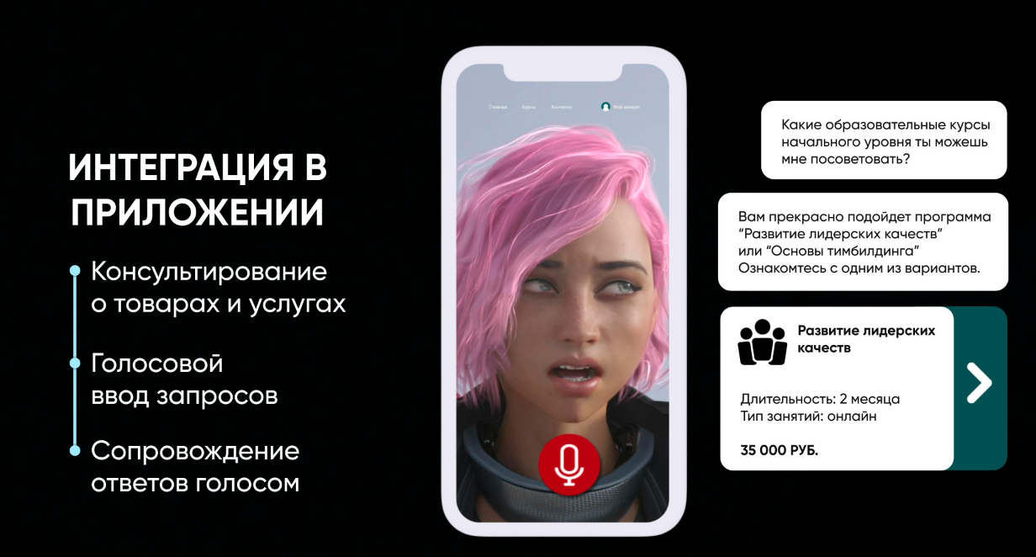
Рисунок 58 - Интеграция на онлайн-ресурсе на персональном телефоне (составлено автором)
Был также разработан лендинговый сайт технологии для упрощенного взаимодействия с b2b потребителями, охватывающий краткую информацию о возможностях виртуального консультанта на двух языках (Рисунок 59-61).

Рисунок 59 - Приветственное окно сайта (составлено автором)

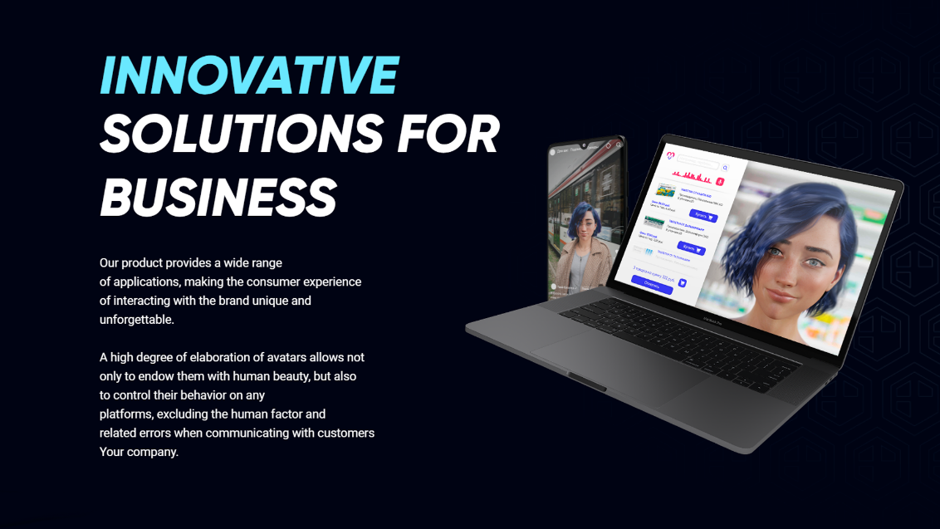
Рисунок 60 - Информационное окно сайта (составлено автором)

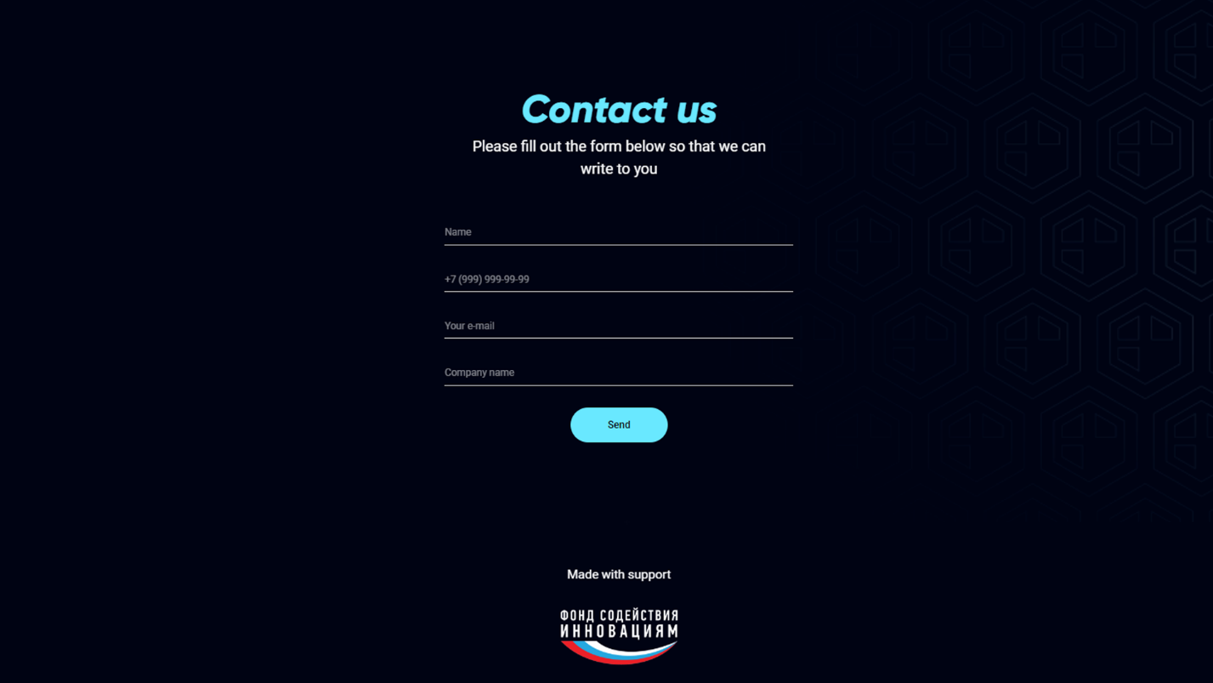
Рисунок 61 - Форма заявки на сайте (составлено автором)

Таким образом, совокупность подготовительных мероприятий, нацеливает на ряд действий, направленных на повышение интереса потребителей к использованию выше описываемой технологии. Реализация данной программы охватывает временной промежуток равный одному году с целью получения первых предложений по тестовому внедрению технологии на определенный маркетплейс и начальный сбор маркетинговой информации от потребителей для дальнейшей обработки.

3.2 Разработка схематического алгоритма коммуникации с потребителем

В результате выполнения работы был также разработан схематический алгоритм, который подразумевает автоматическую обработку заранее собранных данных о потребителе при регистрации и совершении покупок, а также поточный сбор данных в реальном времени в процессе взаимодействия потребителя с онлайн-ресурсом. Данный схематический алгоритм отображает уникальные способы сбора данной для виртуального консультанта способны предоставить более уникальный автоматизированный сервис по сравнению с традиционными чат ботами, повышая таким образом потребительскую лояльность и нивелируя время, который потребителей тратит на поиск наиболее привлекательного предложения. В процессе обработки происходит учет предыдущего опыта использования сервиса, в виде показателей оценки по пяти или десяти баллам, таким образом, выявляя, насколько следует изменить подход в коммуникации с потребителем. При неудовлетворительных оценках виртуальный консультант перераспределяет потребителя в другой сегмент, корректируя ранее предоставленные данные или определяя в новую группу потребителей, таким образом, система будет самосовершенствоваться. Также учитывается личный опыт и степень удовлетворенности сервисом потребителя, отделяя его от сегмента, предоставляя возможность обработки индивидуальных предложений. Схематический алгоритм приведен в приложении Б.
Как следует из данного алгоритма, потребитель сам определяет готовность взаимодействия с виртуальным консультантом при попадании на онлайн-страницу, таким образом нивелируется риск закрытия всплывающего окна с виртуальным консультантом при первом же его появлении. Также учитываются как индивидуальные особенности потребителя, если он уже ранее взаимодействовал с представленной технологией, так и особенности сегмента, например, при консультировании по поводу наиболее значимых характеристик определенного товара. Например, для потребителей с низким достатком, в первую очередь будет транслироваться информация о цене и сроках гарантии, в то же время для потребителей с высоким достатком в приоритет будет представлена информация о качестве используемых материалах и сроках доставки. Таким образом, удовлетворяя потребительские потребности, которые были выделены в проводимом исследовании, в оперативности и точности предоставления информации, в конченом итоге, повышая общий уровень лояльности пользователей.
Также алгоритм учитывает и разделяет оценки степени удовлетворенности использования сервиса с виртуальным консультантом и без него, позволяя заказчику в лице маркетплейса оценить эффективность внедренной технологии.

3.3 Оценка эффективности виртуального консультанта как инструмента повышения потребительской лояльности

Т.к. предлагаемая технология направлена на повышение лояльности, то и основным способом измерения эффективности технологии будет выступать индекс потребительской лояльности NPS. Для расчета показателя потребителям предлагается проголосовать в краткой форме после выполнения целевой функции, например, совершения покупки, оформления заказа. Оценка осуществляется по десятибалльной шкале: от 1 до 10. Может включать в себя сопроводительный текст, предлагающий оценить качество сервиса или вероятность рекомендации фирмы своим друзьям-родственникам. Обычно, одного вопроса предоставляется достаточным для оценки.
Все потребители, отдавшие свой голос, делятся на три ключевые группы:
- 9-10 баллов – «промоутеры»
- 7-8 баллов – «нейтралы»
- 0-6 баллов – «критики»
Промоутерам нравятся продукты и услуги компании, они будут готовы рекомендовать сервис своим друзьям и окружающим, оказывая значительное влияние на референтную группу, т.е. свое ближайшие окружение. Цель предлагаемой технологии заключается в повышении количества потребителей-промоутеров.
Нейтралам свойственно нуждаться в дополнительной мотивации для обращения к услугам маркетплейса. Такой мотивацией могут выступать скидки, акции, сезонные предложения.
Критики имеют негативный опыт взаимодействия с маркетплейсом, т.е. вероятнее всего, данный потребителей в дальнейшем не будет совершать покупки, пользуясь данным сервисом, а начнет поиск альтернативных вариантов.
Для примера, приведем расчет показателя NPS на респондентах в количестве 1000 потребителей. 600 респондентов поставили оценки в диапазоне от 9 до 10, что определяет их в группу промоутеров. 200 потребителей остались не удовлетворены сервисом, следственно, поставили низкую оценку от 0 до 6 и определились в категорию критиков.
В данном случае, показатель NPS будет составлять 40%. Расчет приведены ниже.

$$NPS=\left(\frac{600}{1000}-\frac{200}{1000}\right)*100\%=40\%$$

Данный разнится и зависит от сферы бизнеса. Для отрасли ритейла средний показатель уровня удовлетворенности клиентов равен 44% [59, c. 2]. Чем выше NPS, тем лучше для репутации и прибыли продавца в лице маркетплейса.
На NPS влияет качество товара, доступность цен, удобство покупки, скорость доставки, скидки, акции, а также известность бренда, сервис.
Предлагаемая технология в лице виртуального консультанта нацелена на повышения степени удовлетворенности потребителей за счет повышения удобства покупки, а также качества оказываемых консультационных услуг.
В ходе проводимого исследования было выявлено, что 60% от опрашиваемых респондентов ставят недостаток функциональности как ключевого негативного фактора при совершении покупки, делаем вывод, что нивелируя данных фактор, обновленный прогнозируемый фактор NPS с использованием технологии виртуальный консультант будет составлять 70,4%. Данный показатель превышает действующее значение (44%) и плановый показатель в 50%, что может свидетельствовать о конкурентоспособности данной технологии и ее полезности для потребителей услуг маркетплейсов.

ЗАКЛЮЧЕНИЕ

Анализ потребительской лояльности на основе потребительских предпочтений в e-commerce среде позволяет сделать вывод, что конкуренция ведущих цифровых организаций за российских потребителей нарастает по причине частичной локализацией отечественного рынка. В данных условиях ценность каждого нового потребителя обуславливается пересмотром части поставщиков, которые покинули рынок РФ, а значит возможностью получить дополнительный доход для цифровых предприятий, которые продолжают свою деятельность на внутреннем рынке. Особенно сильно данные изменения повлияли на население с высоким уровнем достатка, считающие импортный товар качественным и предпочитающих особый подход в обслуживании. Для привлечения и удержания таких клиентов конкурирующим цифровым лидерам необходимо совершенствовать свою цифровую инфраструктуру и наиболее точно удовлетворять индивидуальные запросы пользователей за счет инновационных инструментов, в данном случае, принципы работы виртуального консультанта способны удовлетворять нужды потребителей в качественном и быстром сервисе, нивелируя недостатки действующих предложений на рынке e-commerce в России.
В ходе выполнения данной работы была достигнута основная цель, состоящая в разработке практических рекомендаций и теоретических предложений для повышения лояльности с помощью технологии под названием «виртуальный консультант». Для достижения поставленной цели были выявлены особенности продвижения виртуальных консультантов на e-commerce рынке России, включающие в себя психологические аспекты взаимодействия с различными сегментами потребителей, например, развитая эмпатия, склоняющая к покупке, по отношению к более харизматичным продавцам-консультантам в зависимости от пола потребителя, повышенная вовлеченность в процесс покупки в зависимости от внешней привлекательности обслуживающего персонала, коррелирующая с возрастом потребителя и недостаток компетентности как нивелирующий фактор повышения лояльности в процессе двухсторонней коммуникации между потребителем и продавцом-представителем фирмы. Была сформирована маркетинговая стратегия продвижения виртуальных консультантов, основанная на выводах, полученных в результате бенчмаркингового анализа и обработки вторичных и первичных данных, включающая в себя постановку маркетинговых и коммуникационных целей, сегментацию рынка маркетплейсов в e-commerce, таргетирование аудитории по интересам, создание портретов потенциальных потребителей, анализ коммуникационной стратегии прямых, косвенных и ключевых конкурентов, создание APV модели для B2B и B2C модели, а также календарный план коммуникационных активностей для B2B и B2C сегментов. Данная стратегия позволяет более эффективно воздействовать на B2С потребителей услуг виртуальных консультантов, потенциально повышая индекс потребительской лояльности, а также повышает общую информационность B2B потребителей услуг, осведомляя их о прямых и непрямых выгодах использования синтеза технологий машинного обучения и 3D визуализации. Также был разработан схематический алгоритм коммуникации виртуального консультанта на онлайн-странице маркетплейса в e-commerce, представленный в виде событийной цепочки процессов. Включающий в себя этапы сбора визуальной первичной информации о конечных потребителях, обработке вторичных данных из профиля потребителя, а также методы генерации вариации ответов на запрос в зависимости от поведенческой модели пользователя-потребителя.
Данные результаты позволили предложить теоретические и практические рекомендации по внедрению инновационной технологии «виртуальный консультант» на маркетплейсы с повышением индекса потребительской лояльности NPS на 60%.

СПИСОК ИСПОЛЬЗОВАННОЙ ЛИТЕРАТУРЫ

- Герасимов, А. В. Cтруктурно-параметрическая модель визуализации персонажа в образовательных виртуальных мирах / А. В. Герасимов // ОТО. – 2007. – №4. – URL: https://cyberleninka.ru/article/n/ctrukturno-parametricheskaya-model-vizualizatsii-personazha-v-obrazovatelnyh-virtualnyh-mirah
- Герасимов, А. В. Анимационная визуальная модель аватара в образовательном виртуальном мире / А. В. Герасимов, Н. Я. Лысова // ОТО. – 2011. – №3. – URL: https://cyberleninka.ru/article/n/animatsionnaya-vizualnaya-model-avatara-v-obrazovatelnom-virtualnom-mire
- Быльева, Д. С. Оценка коммуникативных качеств виртуального собеседника на основании ника и аватара / Д. С. Быльева // Телескоп. – 2012. – №3. – URL: https://cyberleninka.ru/article/n/otsenka-kommunikativnyh-kachestv-virtualnogo-sobesednika-na-osnovanii-nika-i-avatara
- Колесников, А. В. Визуальное мышление в виртуальном мире управления и принятия решений / А. В. Колесников, С. В. Листопад, И.А. Бенько, Ф. Г. Майтаков // Проблемы искусственного интеллекта. – 2017. – №4 – URL: https://cyberleninka.ru/article/n/vizualnoe-myshlenie-v-virtualnom-mire-upravleniya-i-prinyatiya-resheniy
- Морозов, М. Н. Системы совместной учебной деятельности на основе компьютерных сетей / М. Н. Морозов, А. В. Герасимов, М. Н. Курдюмова // ОТО. – 2009. – №1. – URL: https://cyberleninka.ru/article/n/sistemy-sovmestnoy-uchebnoy-deyatelnosti-na-osnove-kompyuternyh-setey
- Гринченков, Д. В. Особенности программной реализации системы моделирования перемещения аватара в виртуальной среде / Гринченков Д. В., Ситалов Д. С. // Известия вузов. Северо-Кавказский регион. Серия: Технические науки. – 2012. – №4. – URL: https://cyberleninka.ru/article/n/osobennosti-programmnoy-realizatsii-sistemy-modelirovaniya-peremescheniya-avatara-v-virtualnoy-srede
- Хованский, В. П. Голосовые коммуникации в виртуальных образовательных средах / В. П. Хованский, А. В. Гераисмов, М. Н. Моровов // ОТО. – 2007. – №4. – URL: https://cyberleninka.ru/article/n/golosovye-kommunikatsii-v-virtualnyh-obrazovatelnyh-sredah
- Тарасов, Д. С. Технология виртуальных миров для проведения дистанционных научных конференций / Д. С. Тарасов, Д. А. Алишева, Е. Д. Изотова, Н. И. Акберова // Учен. зап. Казан. ун-та. Сер. Естеств. науки. – 2011. – №2. – URL: https://cyberleninka.ru/article/n/tehnologiya-virtualnyh-mirov-dlya-provedeniya-distantsionnyh-nauchnyh-konferentsiy
- Тарасов, Д. С. Технология виртуальных миров для проведения дистанционных научных конференций / Д. С. Тарасов, Д. А. Алишева, Е. Д. Изотова, Н. И. Акберова // Учен. зап. Казан. ун-та. Сер. Естеств. науки. – 2011. – №2. – URL: https://cyberleninka.ru/article/n/tehnologiya-virtualnyh-mirov-dlya-provedeniya-distantsionnyh-nauchnyh- konferentsiy
- Погонцева, Д. В., Формирование впечатления средством виртуального общения / Д. В. Погонцева // Концепт. – 2013. – №1 – URL: https://cyberleninka.ru/article/n/formirovanie-vpechatleniya-sredstvom-virtualnogo-obscheniya
- Мкртчян, В. С. Непрерывное профессиональное образование взрослых: возможности виртуальной среды и технологии обучения на основе интеллектуальных агентов-аватаров / В. С. Мкртчян, Л. А. Белянина // Известия ВУЗов. Поволжский регион. Гуманитарные науки. – 2016. – №2 – URL: https://cyberleninka.ru/article/n/nepreryvnoe-professionalnoe-obrazovanie-vzroslyh-vozmozhnosti-virtualnoy-sredy-i-tehnologii-obucheniya-na-osnove-intellektualnyh
- Меньшикова, Г. Я. Новые информационные технологии в социальных исследованиях: постнеклассическая парадигма / Г. Я. Меньшикова, Ю. П. Зинченко, А. И. Ковалев, Л. А. Шайгерова // Национальный психологический журнал. – 2015. – №3 – URL: https://cyberleninka.ru/article/n/novye-informatsionnye-tehnologii-v-sotsialnyh-issledovaniyah-postneklassicheskaya-paradigma
- Арендт, М. Л. Виртуальный артист. Vocaloid и эксперимент по его восприятию / М. Л. Арендт, Н. Е. Новак // Наука телевидения. – 2021. – №17.1. – URL: https://cyberleninka.ru/article/n/virtualnyy-artist-vocaloid-i-eksperiment-po-ego-vospriyatiyu
- Закутнов, О. И. Современный человек в пространстве виртуальной реальности / О. И. Закутнов, В. Л. Тихонова // Каспийский регион: политика, экономика, культура. – 2021. – №2 – URL: https://cyberleninka.ru/article/n/sovremennyy-chelovek-v-prostranstve-virtualnoy-realnosti
- Огнивцев, С. Б. Цифровизация экономики и экономика цифровизации АПК / С. Б. Огнивцев // МСХ. – 2019. – №2. – URL: https://cyberleninka.ru/article/n/tsifrovizatsiya-ekonomiki-i-ekonomika-tsifrovizatsii-apk
- Бычкова, Е. М. Использование виртуальной реальности в обучении иностранным языкам (на примере Second Life) / Е. М. Бычкова // Вестник Московского государственного лингвистического университета. Образование и педагогические науки. – 2020. – №4. – URL: https://cyberleninka.ru/article/n/ispolzovanie-virtualnoy-realnosti-v-obuchenii-inostrannym-yazykam-na-primere-second-life
- Mkrttchian, V. S. Use of triple h-avatars as the training technology in service-oriented virtual space / V. S. Mktrttchian, K. Shmid, O. N. Ponamariova // Известия ВУЗов. Поволжский регион. Гуманитарные науки. – 2014. – №1 – URL: https://cyberleninka.ru/article/n/use-of-triple-h-avatars-as-the-training-technology-in-service-oriented-virtual-space
- Катаев, М. Ю. О применении технологии аватар в физическом и техническом электронном образовании / М. Ю. Катаев, С. Г. Катаев, А. М. Кориков // Вестник ТГПУ. – 2014. – №11 – URL: https://cyberleninka.ru/article/n/o-primenenii-tehnologii-avatar-v-fizicheskom-i-tehnicheskom-elektronnom-obrazovanii
- Катаев, М. Ю. Информационные технологии аватар в образовании / М. Ю. Катаев // NBI-technologies. – 2016. – №4 – URL: https://cyberleninka.ru/article/n/informatsionnye-tehnologii-avatar-v-obrazovanii
- Петрова, А. О. Эффект взгляда-подсказки в виртуальной среде: влияние социальной установки и социальной дистанции / А. О. Петрова, Е. Г. Лунякова, М. В. Фаликман // Психология. Журнал ВШЭ. – 2021. – №1 – URL: https://cyberleninka.ru/article/n/effekt-vzglyada-podskazki-v-virtualnoy-srede-vliyanie-sotsialnoy-ustanovki-i-sotsialnoy-distantsii
- Губарь, О. В. Симулятивная экономика как новый объект экономических исследований / О. В. Губарь // ЭНСР. – 2013. – №2 – URL: https://cyberleninka.ru/article/n/simulyativnaya-ekonomika-kak-novyy-obekt-ekonomicheskih-issledovaniy
- Петрухин, И. О. Динамическое моделирование персонажей и управление ими в виртуальной обучающей системе 3Ducation / И. О. Петрухин // Решетневские чтения. – 2012. – №16 – URL: https://cyberleninka.ru/article/n/dinamicheskoe-modelirovanie-personazhey-i-upravlenie-imi-v-virtualnoy-obuchayuschey-sisteme-3ducation
- Айсина, Р. М. Психологическая безопасность взрослых интернет-пользователей: анализ современных исследований / Р. М. Айсина // ОмГУ. – 2019. – №1 – URL: https://cyberleninka.ru/article/n/psihologicheskaya-bezopasnost-vzroslyh-internet-polzovateley-analiz-sovremennyh-issledovaniy
- Карпов, А. А. Двуязычная многомодальная система для аудиовизуального синтеза речи и жестового языка по тексту / А. А. Карпов // Научно-технический вестник информационных технологий, механики и оптики. – 2014. – №5 – URL: https://cyberleninka.ru/article/n/dvuyazychnaya-mnogomodalnaya-sistema-dlya-audiovizualnogo-sinteza-rechi-i-zhestovogo-yazyka-po-tekstu
- Зотова, О. В. Особенности общения подростков во время дистанционной формы обучения: плюсы и минусы / О. В. Зотова // Сборник научных трудов «Общение в эпоху конвергенции технологий». – 2022. – №.2 – URL: https://cyberleninka.ru/article/n/osobennosti-obscheniya-podrostkov-vo-vremya-distantsionnoy-formy-obucheniya-plyusy-i-minusy
- Морозов, М. Н. Использование Microsoft Kinect и вычислительных возможностей потоковых процессоров для проведения занятий в виртуальном мире vAcademia / М. Н. Морозов, А. Ю. Сморкалов, И. О. Богданов // ОТО. – 2013. – №3. – URL: https://cyberleninka.ru/article/n/ispolzovanie-microsoft-kinect-i-vychislitelnyh-vozmozhnostey-potokovyh-protsessorov-dlya-provedeniya-zanyatiy-v-virtualnom-mire
- Гордеева, Е. В. Цифровизация в образовании / Е. В. Гордеева, Ш. Г. Мурадян, А. С. Жажоян // Экономика и бизнес: теория и практика. – 2021. – №4-1. – URL: https://cyberleninka.ru/article/n/tsifrovizatsiya-v-obrazovanii
- Николайчик, Ю. В. Курс на цифровизацию / Ю. В. Николайчик // Наука и инновации. – 2020. – №11 – URL: https://cyberleninka.ru/article/n/kurs-na-tsifrovizatsiyu
- Виноградов, М. В. Субъект принятия решений в виртуальной среде (коммуникативные характеристики) / М. В. Виноградов // Преподаватель ХХI век. – 2014. – №3. – URL: https://cyberleninka.ru/article/n/subekt-prinyatiya-resheniy-v-virtualnoy-srede-kommunikativnye-harakteristiki
- Кузнецова, Т. Ф. Цифровизация и цифровая культура / Т. Ф. Кузнецова // Горизонты гуманитарного знания. – 2019. – №2. – URL: https://cyberleninka.ru/article/n/tsifrovizatsiya-i-tsifrovaya-kultura
- Yusuf N.A., Matveeva Yu.V. MOBILE COMMERCE // Экономика и социум. 2020. №6 (73). URL: https://cyberleninka.ru/article/n/mobile-commerce
- Шинкаренко Н.Е. ОСОБЕННОСТИ ПОКУПАТЕЛЬСКОГО ПОВЕДЕНИЯ В E-COMMERCE // Скиф. 2020. №5-2 (45). URL: https://cyberleninka.ru/article/n/osobennosti-pokupatelskogo-povedeniya-v-e-commerce
- Rassokhin I.V. The new era of commerce // Хроноэкономика. 2017. №1 (3). URL: https://cyberleninka.ru/article/n/the-new-era-of-commerce
- Dan-Marius Voicilaş REBORN OF ROMANIAN BRANDS BY E-COMMERCE // Економика пољопривреде. 2012. №1. URL: https://cyberleninka.ru/article/n/reborn-of-romanian-brands-by-e-commerce
- Saloni Srivastava, Shobhna Jeet E-COMMERCE AND PRIVACY ISSUES // Russian Law Journal. 2023. №5. URL: https://cyberleninka.ru/article/n/e-commerce-and-privacy-issues
- Mahmodi M.R., Korenevskaya A.V. IMPACT OF COVID-19 ON E-COMMERCE OF RUSSIA // Экономические системы. 2021. №2. U URL: https://cyberleninka.ru/article/n/impact-of-covid-19-on-e-commerce-o
- Li S. V. About Development Of E-Commerce In Kazakhstan // Всероссийский журнал научных публикаций. 2013. №3 (18). URL: https://cyberleninka.ru/article/n/about-development-of-e-commerce-in-kazakhstan.
- Mukhina Maria Mikhailovna, Nikishin Alexander Fedorovich, Pankina Tatiana Viktorovna The role of image in the e-commerce // European science review. 2015. №11-12. URL: https://cyberleninka.ru/article/n/the-role-of-image-in-the-e-commerce
- Zenkina E.V. ABOUT CURRENT TRENDS IN GLOBAL E-COMMERCE // Beneficium. 2022. №1 (42). URL: https://cyberleninka.ru/article/n/about-current-trends-in-global-e-commerce.
- Zoirov U.E. Mobile Commerce In The Modern Era // Экономика и социум. 2023. №2 (105). URL: https://cyberleninka.ru/article/n/mobile-commerce-in-the-modern-era
- Snopok E.V. Online commerce: advantages and disadvantages // Электронный вестник Ростовского социально-экономического института. 2015. №3-4. URL: https://cyberleninka.ru/article/n/online-commerce-advantages-and-disadvantages
- Kniazev K.A., Komarov M.M. Infological models for smart commerce // Бизнес-информатика. 2016. №4 (38). URL: https://cyberleninka.ru/article/n/infological-models-for-smart-commerce
- Aktymbayeva A.S., Koshkimbayeva U.T., Zhakupova A.A., Alimgaziyeva N.K., Amir B.M. E-commerce evaluation and e business trends // International Journal of Innovative Technologies in Economy. 2018. №1 (13). URL: https://cyberleninka.ru/article/n/e-commerce-evaluation-and-e-business-trends
- Еремеев Михаил Анатольевич, Мерзликин Андрей Борисович Управление Товарным Бизнесом На Принципах E-Commerce // Гуманитарные, социально-экономические и общественные науки. 2023. №4. URL: https://cyberleninka.ru/article/n/upravlenie-tovarnym-biznesom-na-printsipah-e-commerce
- Тимаков А.А., Плюснина Л.К. Использование E-Commerce В Рамках Развития Бренда // Форум молодых ученых. 2020. №11 (51). URL: https://cyberleninka.ru/article/n/ispolzovanie-e-commerce-v-ramkah-razvitiya-brenda
- Abdul Rahman Bin Safar Bin Awad Al-Sahli Safeguarding Consumers: Combating Deception In E-Commerce // Russian Law Journal. 2023. №11S. URL: https://cyberleninka.ru/article/n/safeguarding-consumers-combating-deception-in-e-commerce
- N.E. Tropynina, O.M. Kulikova Russian E-Commerce Market Development Trends // Экономика и бизнес: теория и практика. 2024. №4-3 . URL: https://cyberleninka.ru/article/n/russian-e-commerce-market-development-trends
- Ilyasova Y.V., Tsvil A.I. Current state of e-commerce in the Russian Federation // Ученые записки Крымского федерального университета имени В. И. Вернадского. Экономика и управление. 2019. №1. URL: https://cyberleninka.ru/article/n/current-state-of-e-commerce-in-the-russian-federation
- Dorosh-Kizym M., Dadak O., Gachek T. Internet-marketing as composition of the electronic commerce // Науковий вісник Львівського національного університету ветеринарної медицини та біотехнологій імені С.З. Ґжицького . 2018. №86. URL: https://cyberleninka.ru/article/n/internet-marketing-as-composition-of-the-electronic-commerce
- Raudeliūnienė J., Davidavičienė V., Tvaronavičienė M., Radeckytė V. A study of success factors of women''s leadership in e-commerce // Пространство экономики. 2018. №3. URL: https://cyberleninka.ru/article/n/a-study-of-success-factors-of-womens-leadership-in-e-commerce
- Revinova Svetlana Yu., Ivashchenko Ekaterina A. E-Commerce In China Amid Covid-19 Pandemic Restrictions // Вестник РУДН. Серия: Экономика. 2021. №4. URL: https://cyberleninka.ru/article/n/e-commerce-in-china-amid-covid-19-pandemic-restrictions
- Martirosyan Angelika, Vishnyakova Dina The system of electronic Commerce. Internet shop // Известия ЮФУ. Технические науки. 2001. №4. URL: https://cyberleninka.ru/article/n/the-system-of-electronic-commerce-internet-shop
- Nikishin Alexander Fedorovich, Pankina Tatiana Viktorovna The problem of involvement of clients in electronic commerce // Austrian Journal of Humanities and Social Sciences. 2015. №3-4. URL: https://cyberleninka.ru/article/n/the-problem-of-involvement-of-clients-in-electronic-commerce
- Ulugmurodov F.F., Karshiev S.A., Akbarov J.V. New Characteristics Of Mobile Technology Innovations In E-Commerce // JMBM. 2023. №8. URL: https://cyberleninka.ru/article/n/new-characteristics-of-mobile-technology-innovations-in-e-commerce
- Желудков М.С. Влияние Технологических Изменений На Развитие E-Commerce Бизнеса // Вестник науки. 2024. №5 (74). URL: https://cyberleninka.ru/article/n/vliyanie-tehnologicheskih-izmeneniy-na-razvitie-e-commerce-biznesa
- Zhang Chong Research On Management Of The E-Commerce In Rural Areas Of China: Status And Development Conditions // Государственное и муниципальное управление. Ученые записки . 2023. №1. URL: https://cyberleninka.ru/article/n/research-on-management-of-the-e-commerce-in-rural-areas-of-china-status-and-development-conditions
- Li Xin Cross-Border E-Commerce As An International Market Entry Strategy // Вестник науки. 2022. №4 (49). URL: https://cyberleninka.ru/article/n/cross-border-e-commerce-as-an-international-market-entry-strategy
- Белоусов В.А. Системно-Динамический Подход К Моделированию Бизнеспроцессов E-Commerce Предприятия // Вестник Института экономических исследований. 2021. №3 (23). URL: https://cyberleninka.ru/article/n/sistemno-dinamicheskiy-podhod-k-modelirovaniyu-biznesprotsessov-e-commerce-predpriyatiya
- Sodikova D.Z. Potential Benefits Of E-Commerce On Economy And Infrastructural Development // Экономика и социум. 2023. №7 (110). URL: https://cyberleninka.ru/article/n/potential-benefits-of-e-commerce-on-economy-and-infrastructural-development
- Dorosh-Kizym M., Dadak O., Gachek T. Logistics services as an inalienable complex of the electronic commerce // Науковий вісник Львівського національного університету ветеринарної медицини та біотехнологій імені С.З. Ґжицького . 2018. №91. URL: https://cyberleninka.ru/article/n/logistics-services-as-an-inalienable-complex-of-the-electronic-commerce
- Irdina Binti Hamdan Dayang Hasya Study Of The Impact Of E-Commerce On Malaysia’s Economic Growth // Политика, экономика и инновации. 2020. №3 (32). URL: https://cyberleninka.ru/article/n/study-of-the-impact-of-e-commerce-on-malaysia-s-economic-growth

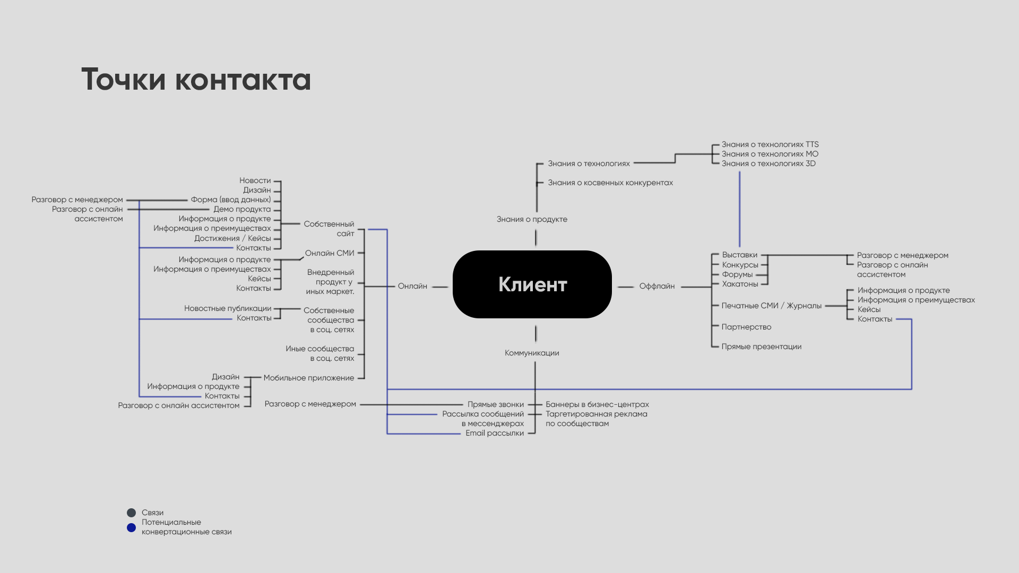
Рисунок А.1 – Визуализация точек контакта
ПРИЛОЖЕНИЕ А
Визуализация точек контакта
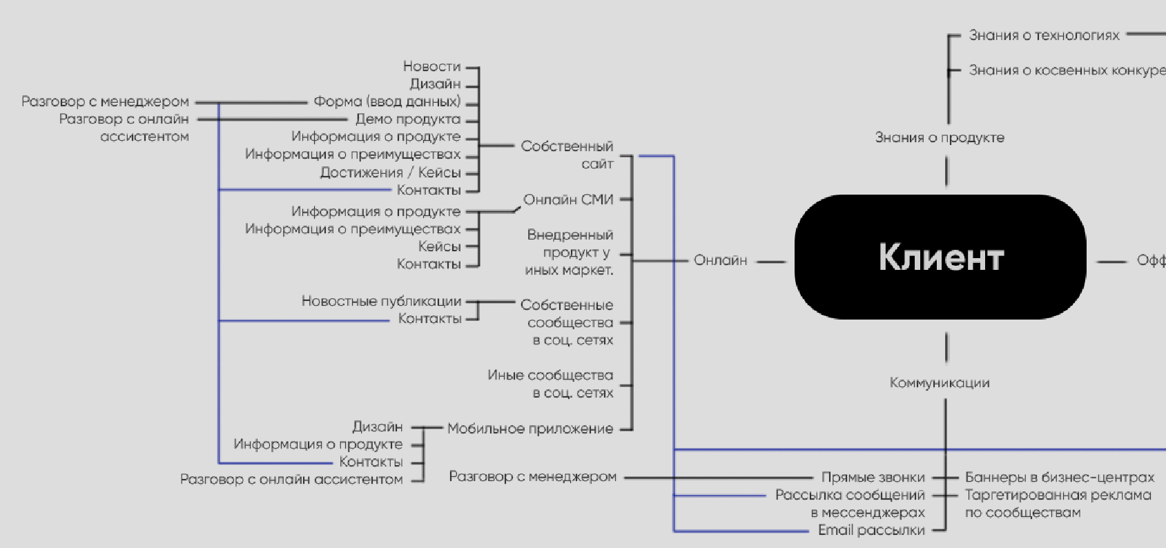
Рисунок А.2 – Визуализация точек контакта
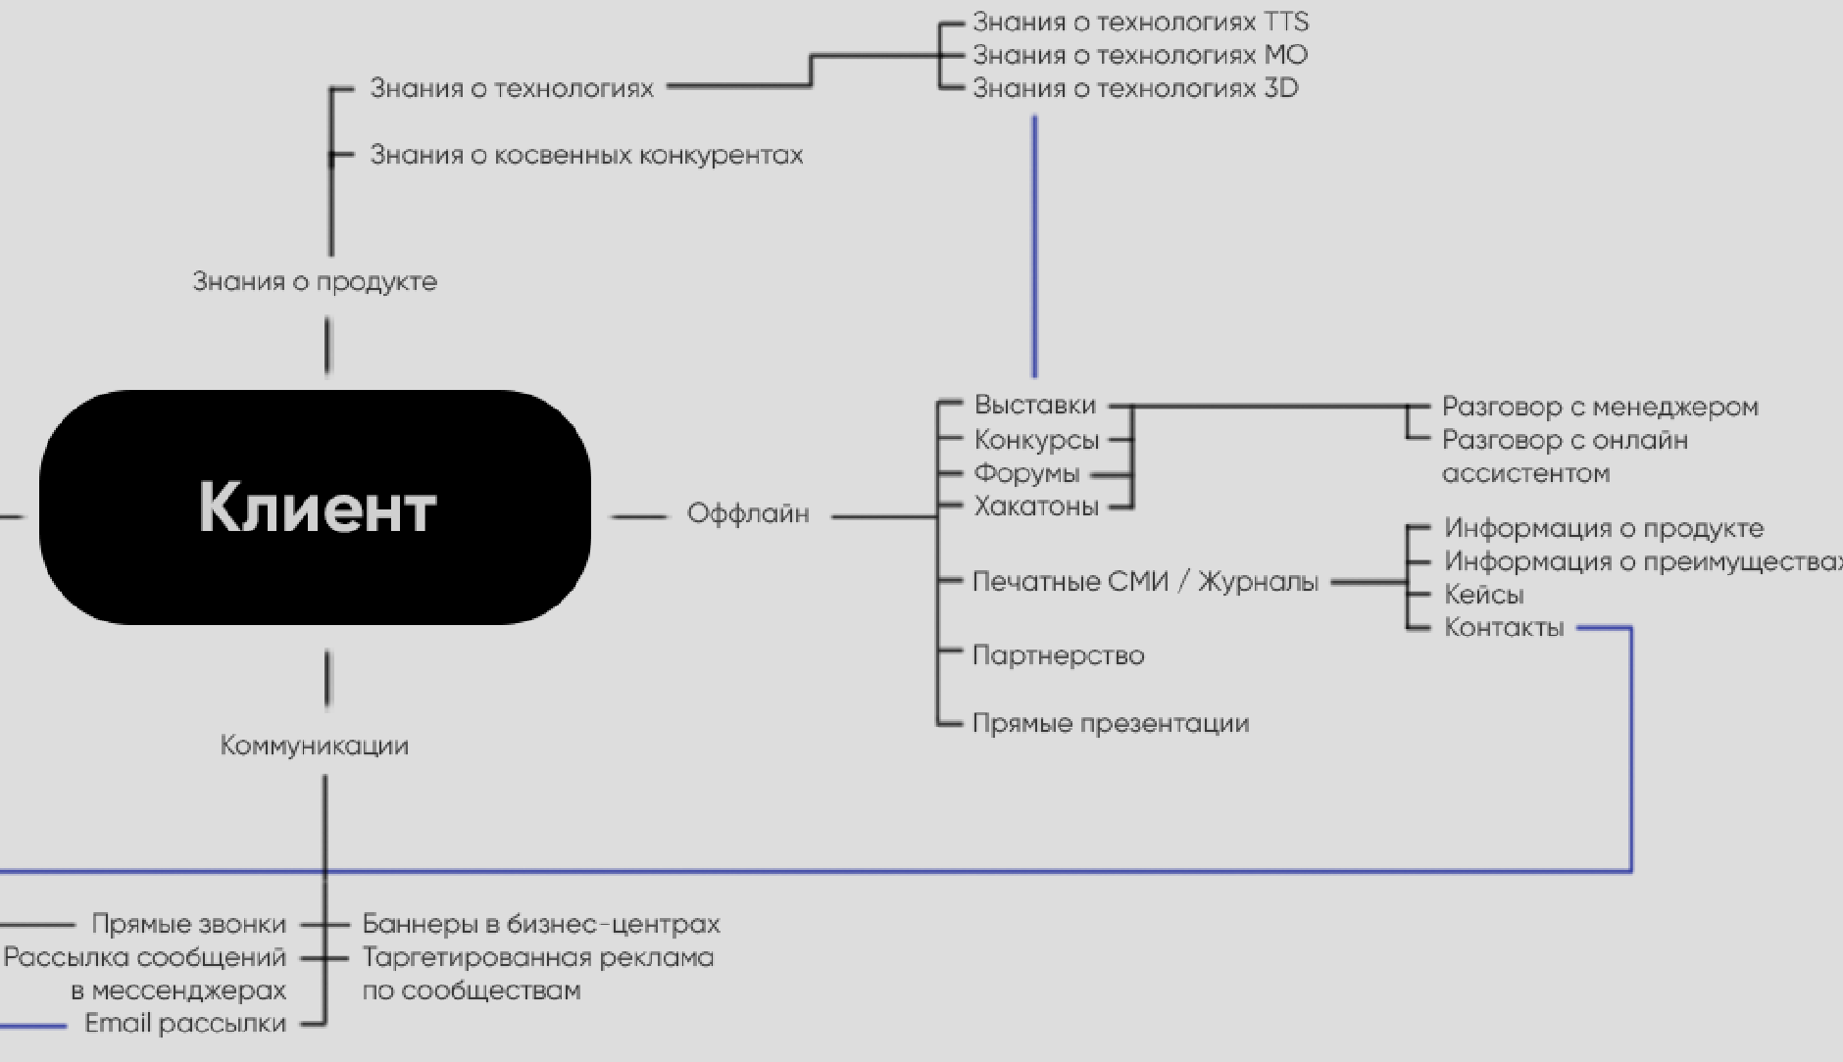
Рисунок А.3 – Визуализация точек контакта (составлено автором)

ПРИЛОЖЕНИЕ Б

Алгоритм взаимодействия потребителя с виртуальным консультантом

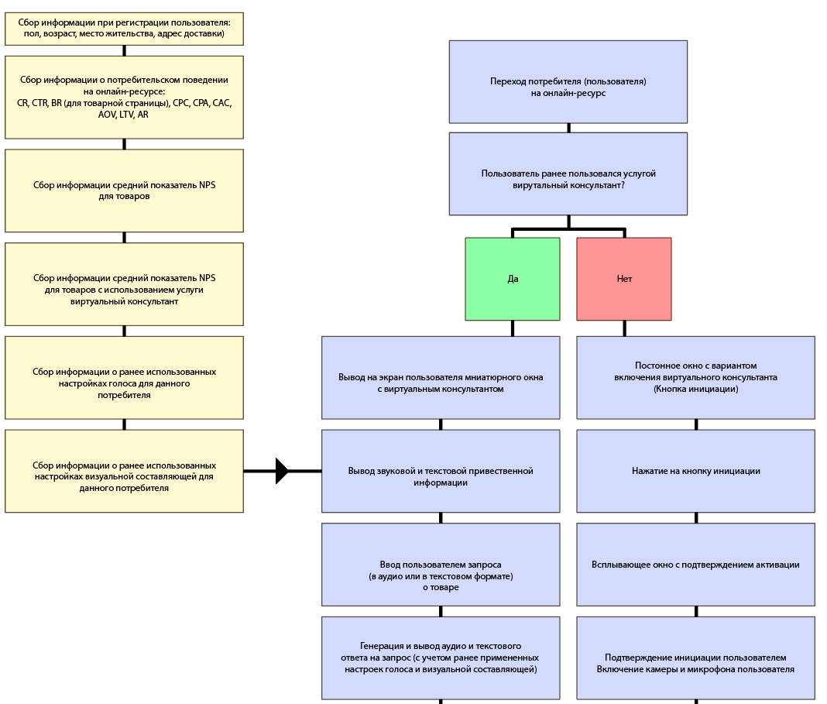
Рисунок Б.1 - Алгоритм взаимодействия потребителя с виртуальным консультантом (составлено автором)

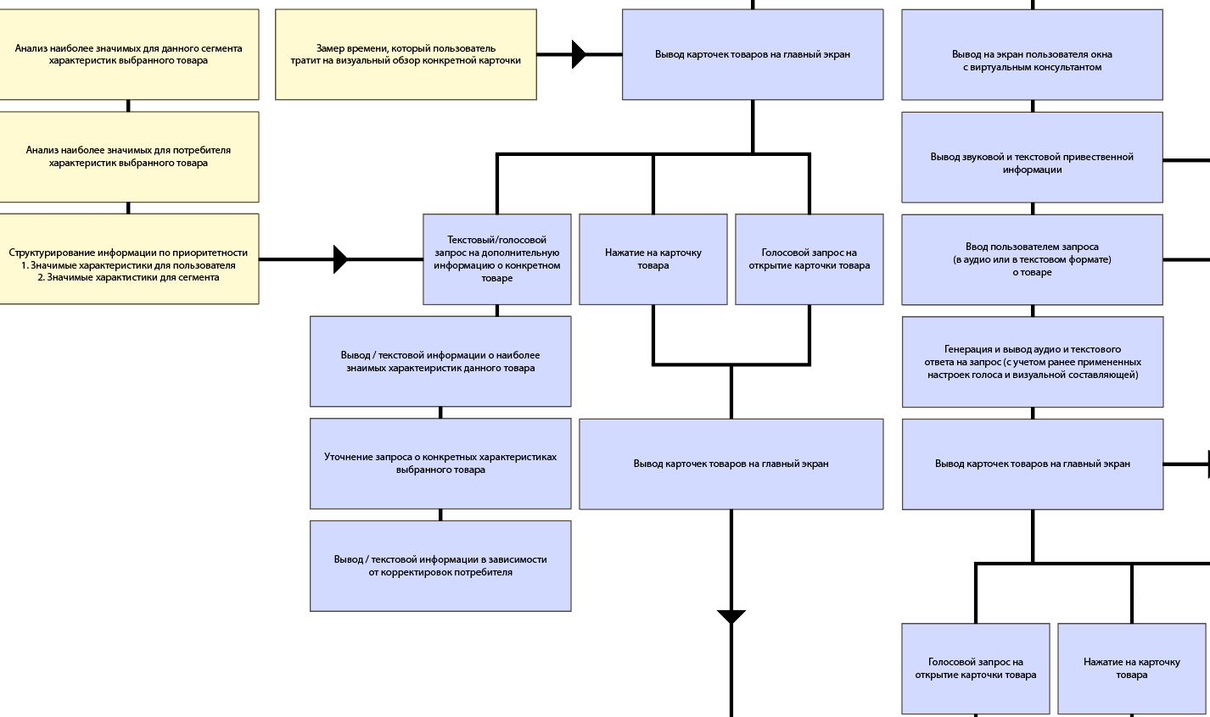 Рисунок Б.2 - Алгоритм взаимодействия потребителя с виртуальным консультантом (составлено автором)

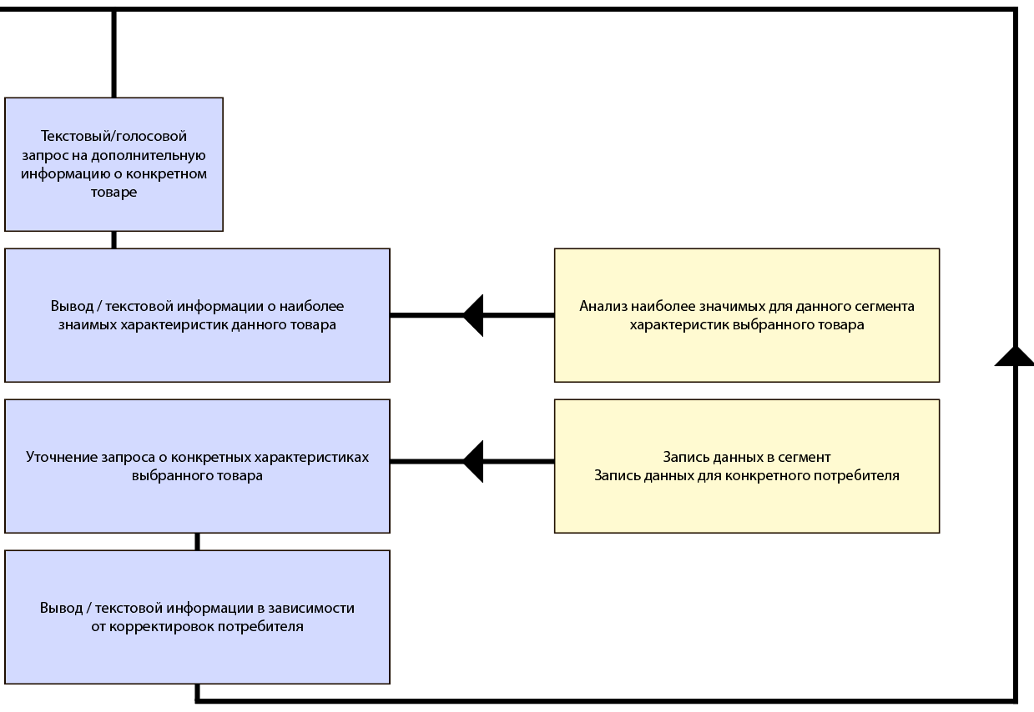
Рисунок Б.3 - Алгоритм взаимодействия потребителя с виртуальным консультантом (составлено автором)

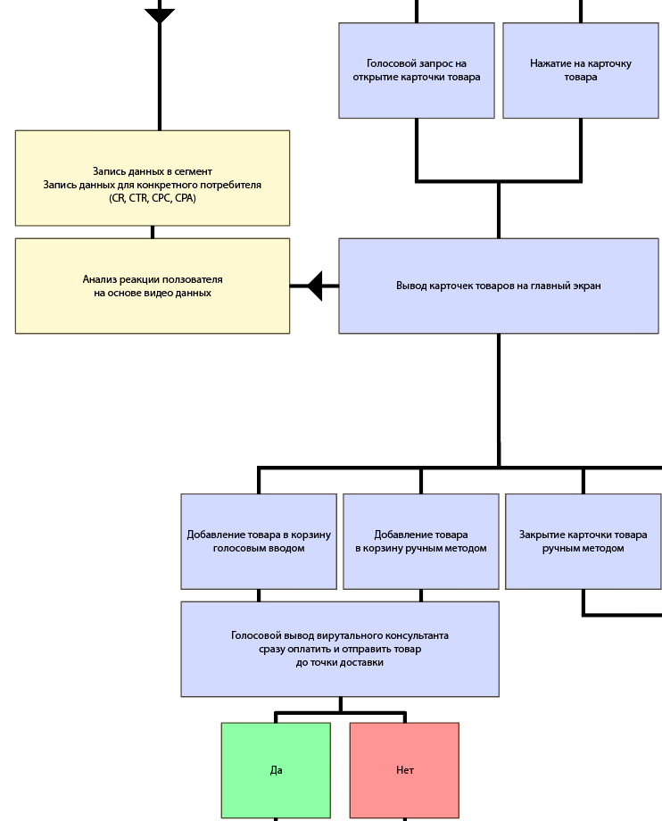
Рисунок Б.4 - Алгоритм взаимодействия потребителя с виртуальным консультантом (составлено автором)

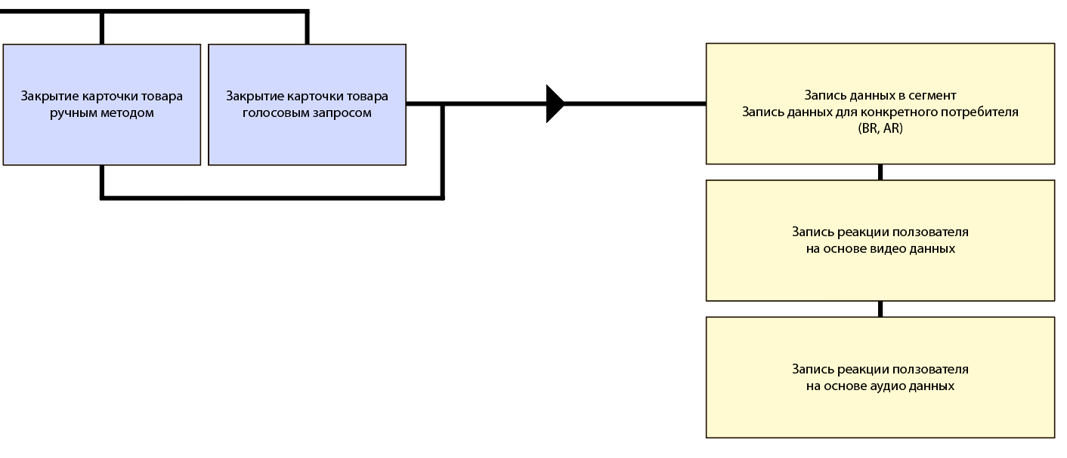
Рисунок Б.5 - Алгоритм взаимодействия потребителя с виртуальным консультантом (составлено автором)

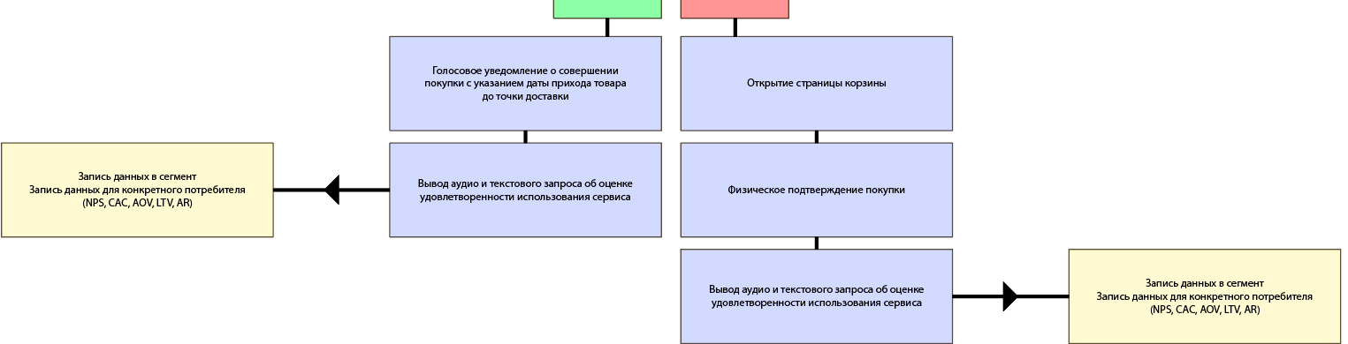
Рисунок Б.6 - Алгоритм взаимодействия потребителя с виртуальным консультантом (составлено автором)

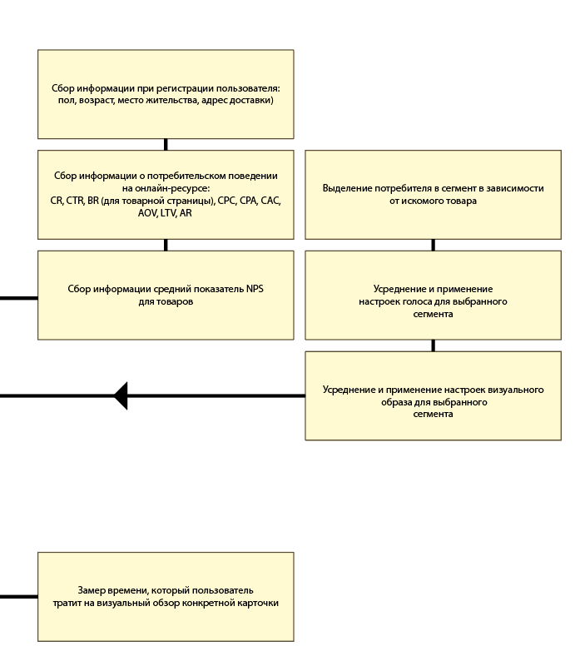
Рисунок Б.7 - Алгоритм взаимодействия потребителя с виртуальным консультантом (составлено автором)

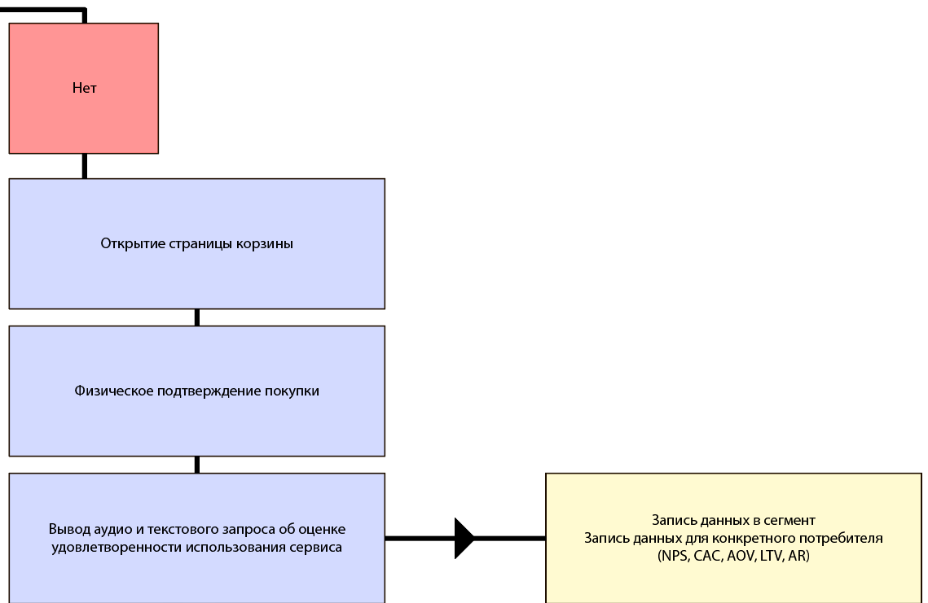
Рисунок Б.8 - Алгоритм взаимодействия потребителя с виртуальным консультантом (составлено автором)

